8 Septembre 2014
AQUA LUNG
2340 Cousteau Court
CA 92081, Vista
USA

Marie Jolly, IFIE 2015
Rapport Technique Stage assistant Ingénieur M1

Du 5 Mai au 29 Août 2014
Design structurel d’un test de résistance pour les gilets de plongée sous-marine
&
Matériaux : révision de la classification et création d’un essai de compression pour les mousses néoprènes

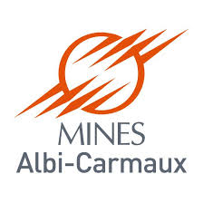

Sous la direction de Gérard Bernhart, tuteur école, et Eric Thorstenson, maître de stage

Remerciements

Tout d’abord, je tiens à remercier ma camarade de la promotion supérieure Marie PERAY qui m’a permis de contacter Eric THORSTENSON, Directeur du département Ingénierie et Recherche & Développement d’AQUA LUNG aux États-Unis.
Je remercie également Eric THORESTENSON, mon maître de stage, et Ramona POWELL, directrice des Ressources Humaines, pour m’avoir accueillie dans leur structure, guidée dans mes démarches d’obtention de Visa et pour m’avoir suivie durant ce stage.
Je remercie toute l’équipe du département Recherche et Développement d’AQUA LUNG Amercica pour leur aide et leur disponibilité, David SULLIVAN, Robbert BRUINS, Jonathan SOUDER et Edward SZOSTAK, ainsi que les techniciens de ce service, , Jeff VERRYP, Glen KEITH, Todd ANDERSON, Shawn HAIGTH, Patty YATES, Curtis MACFARLANE, Rosa SANCHEZ, Olivia ANDRADE, Lisa GLOSSINGER et Fredi LOPEZ.
Je remercie aussi tous les autres employés d’AQUA LUNG pour m’avoir intégrée dans la « famille AQUA LUNG » et pour m’avoir fait découvrir leurs loisirs. A ce titre, je remercie tout particulièrement Steve REILY et DJ STRONG, collègues et instructeurs de plongée, pour m’avoir fait passer ma certification de plongée sous-marine durant leur temps libre.
Je remercie tous ceux qui ont contribué au bon déroulement de mon séjour en Californie, et tout spécialement Yolanda et John EVANSEN pour leur hébergement et leur accueil chaleureux pendant ces quatre mois.
Enfin, je remercie mon tuteur école Gérard BERNHART pour son suivi et sa disponibilité tout au long de ce stage.

Résumés

Version française :
Durant ce stage, j'ai été en charge de plusieurs projets. Le principal consistait à établir une configuration plus performante d’une machine de tests pour gilets de stabilisation (gilet de plongée). Ces tests ont pour but d'étudier le vieillissement des matériaux utilisés pour cet équipement en les soumettant à des cycles de lavage avec une eau riche en composés chimiques et d'exposition prolongée aux UV de manière alternée. Afin de mener à bien cette mission, j'ai dû m'appuyer sur les rapports précédemment établis à propos de la machine (Design et rédaction du protocole), les problèmes rencontrés par les utilisateurs et les attentes en termes d'aspect et de performance de l'équipe de R&D.
Parallèlement, j'ai pu travailler sur d'autres projets concernant l'amélioration qualité de la gamme proposée par AQUA LUNG ou l'optimisation du design de certaines pièces :
- Élaboration d'une structure d'une base de données matériaux en accord avec les résultats des tests
- Amélioration du prototype d’un appareil permettant de tester la souplesse des sangles
- Cotations et dimensionnement sur des dessins techniques
- Élaboration de protocoles de test sur la gamme de matériaux Néoprène afin de satisfaire les exigences du marché européen

Version anglaise :

My internship mission was divided in several projects I had to lead. Designing a better configuration for improving a Buoyancy Compensator testing device was the main one. Those tests aim to study the materials behavior under real environmental conditions, like sun exposure or wash with salt and chlorine. In order to succeed in this mission, I read former reports which contain data about protocol of running or former information about why this design had been chosen. In addition, I had to identify the current problems causes and what the R&D team was expecting in terms of performances.
In the same time, I was able to work on projects which concern quality enhancement of a product line and design parts optimization:
- Create a materials database which can group every test results in order to be able to find them quick before materials meetings
- Prototype of a buckle testing device to improve
- Smart dimensioning on parts
- Test protocol elaboration for the neoprene materials according to the CE qualifications

Sommaire
Remerciements 2
Résumés 3
Sommaire 4
Table des illustrations 6
I. Introduction 7
II. Contexte du stage 8
A. Présentation d’AQUA LUNG 8
B. Présentation du département Recherche & Développement 10
III. Ma mission pendant le stage 11
A. Projet principal : Amélioration de la configuration d’un test de résistance aux conditions d’utilisation des gilets de plongée sous-marine 11
1. Présentation du projet dans le contexte de l’entreprise 11
2. Méthodologie pour mener le projet 13
3. Travail réalisé 14
4. Resultats 19
5. Analyse et conclusion 21
B. Projet secondaire 1 : création d’un protocole de classification des matériaux utilisés par AQUA LUNG et comparaison de performances 22
1. Presentation du projet dans le contexte de l’entreprise 22
2. Objectifs et livrables 22
3. Travail réalisé 23
4. Analyse des resultats et conclusion 24
C. Projet secondaire 2 : Elaboration d’un protocole de test de compression pour les mousses néoprènes 24
1. Presentation du projet dans le contexte de l’entreprise 25
2. travail realise 26
3. Resultats 27
4. Analyse et conclusion 28
IV. Capitalisation de connaissances et bilan du stage 29
A. Bilan professionnel 29
1. Connaissances et expériences 29
2. Capacités développées 29
B. Bilan personnel 30
1. Introspection 30
2. Enrichissement personnel et pour l’entreprise 30
C. Apports et évolutions pour mon projet professionnel 31
Conclusions 33
Bibliographie 34
Annexes 35

Table des illustrations

Figure 1 : Logo et devise d'AQUA LUNG 9
Figure 2 : Acquisitions d'AQUA LUNG depuis 1946 9
Figure 3 : Gilet de plongée sous-marine, ou gilet de flottaison/stabilisation 12
Figure 4 : Test lavage chimique et uv actuels 12
Figure 5 : Composants de la chambre de simulation de conditions reelles 13
Figure 6 : Strucure du contenant UV place a l'interieur de la bassine 14
Figure 7 : Identification des problemes sur le contenant UV en Plexiglas 15
Figure 8 : Longueur d'onde cible pour une transmittance maximale dans les UV (en violet) 16
Figure 9 : Construction du contenant : pose de la grille de soutien 16
Figure 10 : Hublot d'avion aux coins ronds et a la structure sandwich 18
Figure 11 ; Schema electrique simplifie du panneau UV 18
Figure 12 ; Design et construction du nouveau panneau UV 19
Figure 13 : Immersion complete des gilets de flottaison dans le bain chimique grace au dimmensionnement du systeme de pendaison 19
Figure 15 ; Dimensionnement du Pro LT 19
Figure 14 : Bande de controle tissee 19
Figure 16 : Spacer dimensionné pour maintenir le bas du contenant en place 20
Figure 17 : Design final ayant été construit 20
Figure 18 : Résultat visuel du test 21
Figure 19 : Le gilet de flottaison Rapid Diver pour l'US Navy 21
Figure 20 : Cycle d’exposition UV 21
Figure 21 : test comparatif de transmittance entre l'acrylique OP4 et SOLAR-3000 22
Figure 22 : Contrôle de la concentration des agents chimiques 22
Figure 23 : Un contenant externe ou une couverture uréthane: des pistes à poursuivre ? 23
Figure 24 : sélection d'un denier pour le test de résistance en traction 24
Figure 25 : Recherche du vendeur pour deux matériaux grâce au Quick search tool 25
Figure 26 : Composition d'un néoprène 26
Figure 27 : appareil de test réalisé selon la méthode B 27
Figure 29 : Résultats de la mémoire du néoprène pour les chaussons Elli 28
Figure 28 ; échantillons testes avec ou sans four avec notre appareil 28
Figure 30 : Prototype du masque-tuba intégré 31
Figure 31 : Modular Boyancy Compensator : le gilet unique pour tous les profils 32
Figure 32 : Ma proposition de design pour la manche d'une combinaison de plongée 32
Figure 33 ; table of coefficient alpha and beta 51

Introduction

Actuellement dans la filière Ingénierie des Matériaux Avancés et Structures dispensée par l'école des Mines d'Albi, j’ai effectué un stage assistant ingénieur entre le 5 mai et le 30 aout 2014 chez AQUA LUNG, filiale du groupe français Air Liquide. Cette entreprise basée en Californie fabrique des équipements pour la plongée sous-marine, les loisirs aquatiques et l’armée américaine.
Mes loisirs ont toujours été orientés vers le sport en compétition, j’ai notamment pratiqué la natation et l’athlétisme à un niveau national pendant plus de 10 ans. Aussi, je suis consciente de l’impact du choix des matériaux et des études de conception dans l’amélioration des performances. Souhaitant m’orienter vers l’industrie aéronautique, j’ai néanmoins voulu expérimenter un autre domaine proche par l’étude, la conception et l’amélioration qualité qu’est l’équipement sportif. Par ailleurs, par ma pratique intensive, j’ai pendant très longtemps voulu travailler dans l’industrie du sport. Ce stage dans le département Recherche et Développement m’a donc permis de satisfaire ces deux souhaits.
Durant ce stage de 4 mois, j’ai eu plusieurs missions axées sur la conception, le design et l’amélioration des produits manufacturés par AQUA LUNG America. La principale consistait à analyser, réparer et améliorer une machine de test simulant des conditions réelles d’utilisation de gilets de flottaison. En parallèle, j’ai mené des projets auxiliaires concernant l’amélioration des matériaux utilisés par l’entreprise.

Contexte du stage

Présentation d’AQUA LUNG
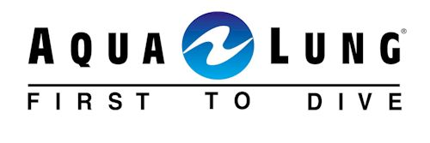
En 1943, le célèbre commandant Jacques-Yves COUSTEAU et Emile GAGNAN mettent au point le détendeur « AQUA LUNG ». Cette invention permet l’accès facilité à la plongée sous-marine et l’exploration des fonds marins. Afin de commercialiser ce produit à fort potentiel, Cousteau fonde AQUA LUNG.
Figure 1 : Logo et devise d'AQUA LUNG
Depuis 1946, AQUA LUNG est une filiale D’AIR LIQUIDE, cotée dans le CAC 40 et première société distributrice en gaz pour l’industrie, la santé et l’environnement. AQUA LUNG est aujourd’hui le leader mondial dans l’industrie des sports nautiques. Présente dans dix pays et trois états des Etats-Unis, l’entreprise possède actuellement plus de 80 distributeurs à travers le monde. L’entreprise compte plus de 1000 employés à travers le monde, répartis entre les Etats-Unis, le Mexique, le Canada, l’Angleterre, la France, l’Italie, l’Allemagne, l’Espagne, le Japon et l’Egypte.
Environ 200 employés travaillent sur Le site de Vista en Californie. On y fabrique surtout les gilets de flottaison ainsi que les combinaisons de plongée commercialisés sous la marque AQUA LUNG. C’est aussi l’adresse du siège social : 2340 Cousteau Court, CA 92081, Vista, USA.
Actuellement, DON Rockwell est à la tête de la société. Un organigramme détaillé est disponible en Annexe 1. La plupart de ces employés sont eux-mêmes des pratiquants réguliers de plongée, ce qui représente un gros atout pour la conception et l’amélioration produit.
Depuis sa création, son activité s’est largement diversifiée, notamment par de nombreux partenariats et acquisitions avec des marques de plongée ou de sports aquatiques.
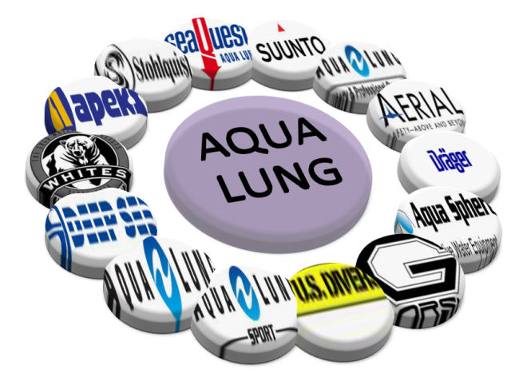
Figure 2 : Acquisitions d'AQUA LUNG depuis 1946

Présentation du département Recherche & Développement

J’ai effectué mon stage dans le département de Recherche et Développement. Eric THORSTENSON, mon maître de stage, dirige ce service. Le département est constitué de 4 ingénieurs spécialisés en matériaux ou design, et 10 techniciens. Bien que les ingénieurs possèdent un domaine de prédilection, la petite taille de l’entreprise les oblige souvent à être polyvalents. Le détail de l’organisation de ce département est présent en Annexe 2.
La configuration en « open space » permet une communication rapide et facilitée, nécessaire au travail d’équipe, tout en offrant la possibilité de travailler seul. Tous les mardis matins, une réunion du département est planifiée. Elle a pour but de situer le travail de chacun des collaborateurs mais aussi d’échanger des idées sur des projets concernant plusieurs personnes. A cela s’ajoute des réunions hebdomadaires par domaines de spécialisation : dessins, conception, matériaux. Celles-ci permettent de s’accorder sur les avancées techniques, le partage de données, ou sur l’utilisation de logiciels concernés.
La mission du département est avant tout de promouvoir l’innovation sur les équipements techniques, plus précisément les gilets de stabilisation. Il a notamment à sa disposition un laboratoire permettant d’effectuer de nombreux tests sur les produits conçus : lavage, exposition UV, compression, traction, résistance aux produits chimiques, appareils spécifiques aux sangles ou aux coutures... L’acquisition d’imprimantes 3D il y a 8 ans fut certainement la plus grande avancée concernant la conception des prototypes de pièces. Néanmoins, pour certaines configurations, le département ne pourrait se passer de Fredi, technicien qui fabrique les pièces en métal ou en matériaux rigides à partir des dessins techniques de l’équipe de dessinateurs industriels.

Ma mission pendant le stage

Dans la continuité du travail des stagiaires précédents, mon tuteur de stage m’a confié un projet principal consistant en l’amélioration d’un test de vieillissement des matériaux de gilets de stabilisation en conditions réelles. J’avais le rôle de chef de projet et de maître d’ouvrage. Parallèlement, j’ai dû mener des projets secondaires concernant l’amélioration du traitement des données matériaux ou le design de pièces sur logiciel de conception. Pour tous ces projets, j’ai travaillé à chaque fois avec une équipe différente du département Recherche & Développement.
Afin de m’organiser dans le temps, j’ai commencé par résumer chacun des projets dans un tableau de synthèse, disponible en Annexe 3, puis après avoir discuté avec chaque équipe sur les objectifs des différentes missions, j’ai élaboré un diagramme de Gantt, disponible en Annexe 4, fonctionnant en temps réel pour m’aider à maintenir mes délais sur les sous-tâches.

Projet principal : Amélioration de la configuration d’un test de résistance aux conditions d’utilisation des gilets de plongée sous-marine

Présentation du projet dans le contexte de l’entreprise

Description
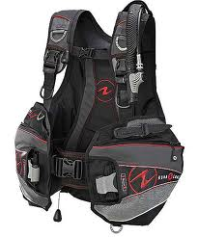
Figure 3 : Gilet de plongée sous-marine, ou gilet de flottaison/stabilisation
Equipement indispensable au plongeur, le gilet de stabilisation ou gilet de flottaison permet d’attacher et de fixer la bouteille d’oxygène dans son dos, mais surtout de maîtriser sa flottabilité en ajoutant ou en enlevant l’air contenu dans ses parois par différentes valves. L’utilisation de ces gilets est souvent faite dans des milieux riches en chlore ou en sel (piscine ou mer). Ils sont généralement soumis à une exposition UV prolongée et restent humides longtemps. Afin de choisir les matériaux les plus performants en termes de décoloration et de résistance, l’équipe de R&D a mis au point une machine permettant de tester deux gilets simultanément sous des cycles alternés de lavage et d’exposition UV.
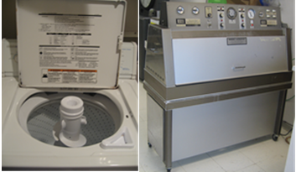
Actuellement, AQUA LUNG dispose de deux machines répondant au même besoin, l’une pour la résistance aux produits chimiques et l’autre pour l’impact des UV.
Mais la taille de ces machines ne permet pas d’effectuer des tests sur des gilets complets et leur temps de cycle est long (4 semaines). Par ailleurs, elles ne permettent pas d’obtenir l’humidité permanente à laquelle sont généralement soumis les gilets.
Figure 4 : Test lavage chimique et uv actuels
Précédemment, les autres stagiaires ont donc travaillé sur la conception et le protocole de test de cette machine permettant la simulation d’environnement destructif réel par alternation de cycles de lavage aux produits chimiques et d’exposition UV. Néanmoins, les matériaux utilisés pour la construction des contenants des panneaux de lampes UV se sont avérés déficients dans le temps et sous ces conditions d’utilisation. De plus, la configuration actuelle ne permet pas d’effectuer certaines étapes du protocole, disponible en Annexe 5.
Table 1: résultats visuels d'un test en conditions réelles d'utilisation : comparaison d'un produit concurrent
 | Avant | Après
MARES  ROVER | 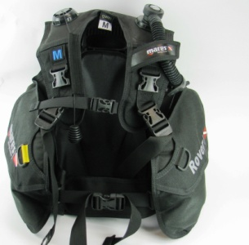 | 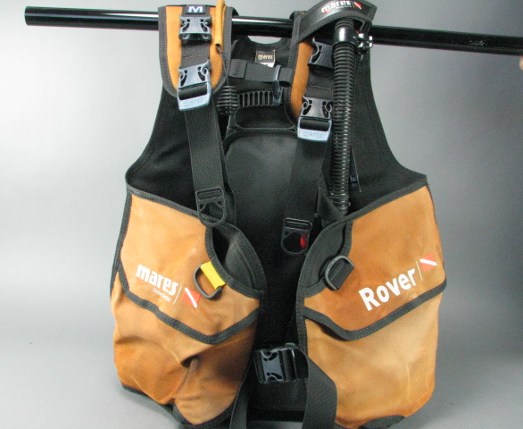
AQUA WAVE | 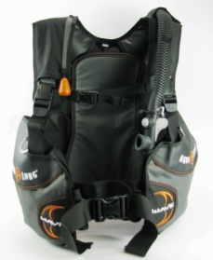 | 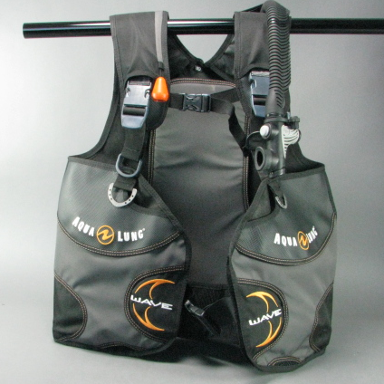
Ma mission a donc consisté en la réparation et l’amélioration de la configuration actuelle afin d’obtenir une machine plus robuste et facile d’utilisation. Le projet incluait de redimensionner et de designer les éléments nécessaires au bon fonctionnement du test. Il m’a également été demandé d’ajouter des éléments supplémentaires permettant d’améliorer l’ergonomie générale.
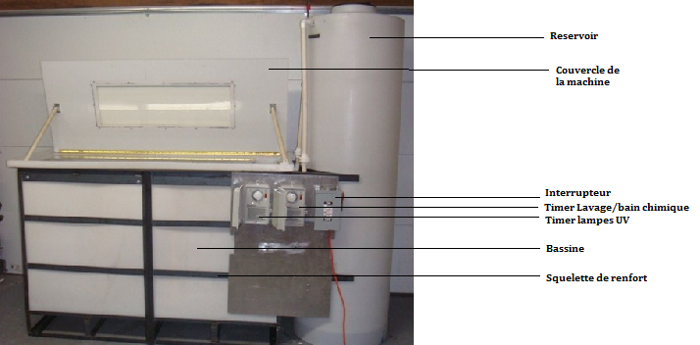
Figure 5 : Composants de la chambre de simulation de conditions reelles
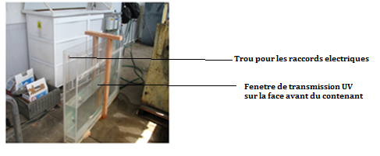
Figure 6 : Structure du contenant UV place à l'intérieur de la bassine

Objectifs et livrables
Après avoir défini clairement les attentes de mon superviseur sur cette machine de test, j’étais capable de définir les objectifs à atteindre. Le nouveau design devait répondre aux exigences suivantes :
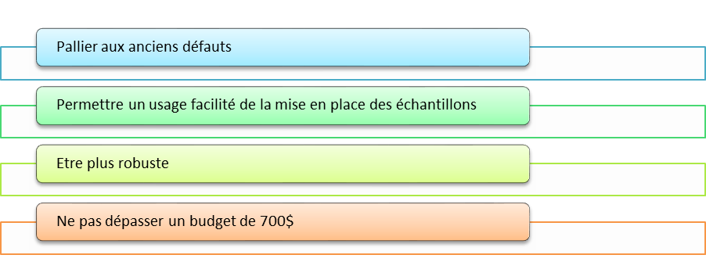
Mon livrable s’apparentait à un rapport détaillé sur la nouvelle configuration que j’ai proposée (choix des matériaux, choix des dimensions, choix du design, configuration des éléments annexes…). A cause de la rupture d’un composant indispensable au fonctionnement de la machine, le contenant des lampes UV, j’ai dû également procéder plus rapidement à la construction de cette nouvelle configuration, qui constitua un livrable à part entière également.

Méthodologie pour mener le projet

Travail préparatoire
Afin de travailler efficacement sur le nouveau design, il a fallu d’abord identifier les problèmes apparus au cours du temps sur la machine. Pour ce faire, j’ai d’abord étudié attentivement les rapports des années précédentes, afin de comprendre les choix de dimensionnement ou de matériaux et les évolutions envisagées. J’ai ensuite procédé à la réparation de l’ancienne configuration en vue d’une mise en marche rapide pour observer le fonctionnement de la machine. Au fur et à mesure de mes recherches et de mes observations, j’ai commencé à travailler parallèlement sur le tout nouveau design. Ce projet comportant par conséquent des phases de travail distinctes pouvant être réalisées en même temps, j’ai élaboré un graphique WBS (Work Breakdown Structure, disponible en Annexe 6) afin d’avoir un découpage clair des actions à mener.

Logistique et jalons de contrôle
D’autre part, j’ai planifié une réunion hebdomadaire le lundi matin avec les acteurs du projet. J’ai dû mener ces rencontres en tant que chef de projet. Je donnais l’avancement des tâches et nous discutions des questions touchant à la conception de la nouvelle configuration. Durant le reste de la semaine, mes collaborateurs avaient accès à mon Gantt, mais je garantissais également un suivi par e-mail de mes résultats. Enfin, un dossier spécifique à ce projet fut créé dans sur le réseau interne du département R&D pour maintenir une visibilité sur les documents ou rapports élaborés.

Travail réalisé

Réflexion sur la nouvelle structure
C’est le contenant à lampes UV qui pose actuellement problème. En effet, les matériaux utilisés, Plexiglas pour la structure et Acrylique OP-4 pour la face avant devant transmettre les rayons UV, ne sont pas assez résistants. La pression de l’eau a déformé les faces, mais a aussi endommagé l’étanchéité indispensable au bon fonctionnement du test à la jointure entre ces deux matériaux de nature différente. C’est donc essentiellement sur le design de ce contenant pour les lampes UV que notre étude s’est portée dans un premier temps. Nous avons planifie d’adapter les autres composant selon ce composant essentiel.
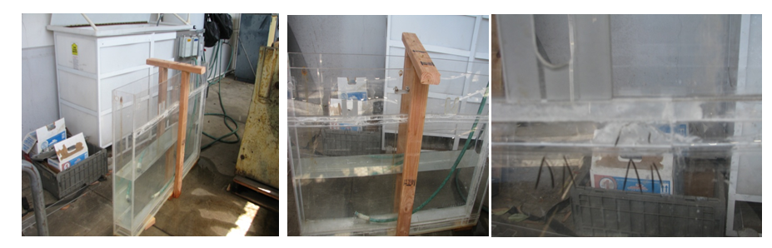
Figure 7 : Identification des problemes sur le contenant UV en Plexiglas

Choix des matériaux
Contenant : Les conditions d’utilisation de ce contenant UV ressemblent à celles d’un kayak (immersion, forte résistance a la pression attendue). Après réflexion sur les possibilités de construire ce contenant en matière plastique, nous avons conclu qu’en termes de budget et d’efficacité, le bois contreplaqué marin est une bonne alternative. La différence avec un contreplaqué classique réside dans la colle waterproof et les feuillets étanches utilisés pour concevoir le laminé. Par ailleurs, un des membres de l’équipe de R&D, Jeff, a déjà travaille sur la construction d’un kayak. Il serait donc apte à m’aider pour obtenir une structure résistante et étanche grâce à une couverture à la peinture epoxy.
Fenetre de transmission UV : Cette ouverture doit répondre à plusieurs exigences :
- Haute transmittance dans les UV : irradiance cible de 120 µW/cm^2
- Resistance a de hautes températures (les lampes UV chauffent)
- Resistance aux agents chimiques presents dans le bain
- Assez rigide pour résister a la pression de l’eau
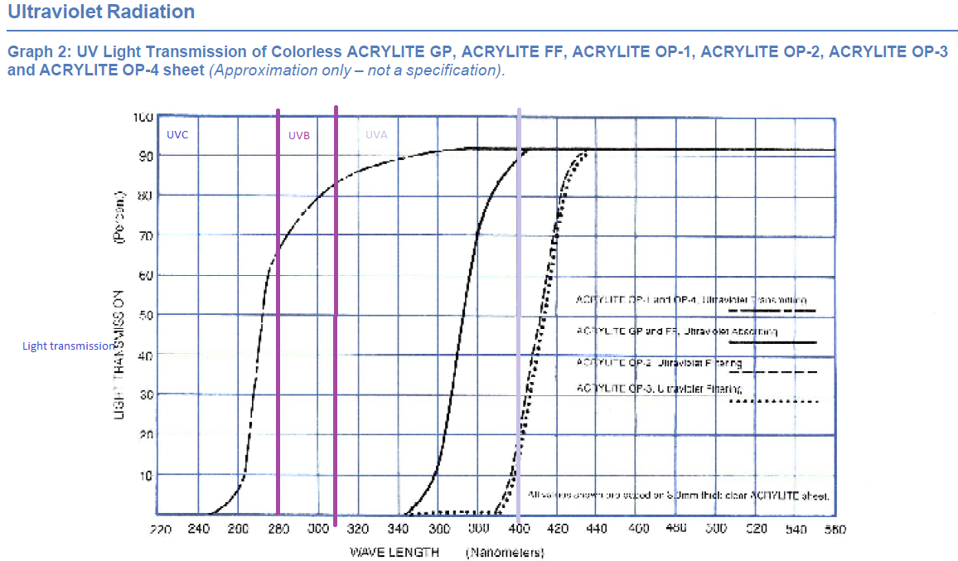
Précédemment, cette fenêtre était faite en acrylique OP4, utilisé essentiellement pour les lits de bronzage ou une grande transmittance UV est désirée. L’absence de déformation ou de décoloration de ce matériau m’ont montre qu’il convenait parfaitement a notre usage. Cependant, après avoir mené des recherches pour trouver un fabricant en Californie, je me suis aperçue qu’il n’était plus manufacturé ou revenait trop cher. Grace à mon étude supplémentaire sur les types d’acrylique pouvant éventuellement convenir, nous nous sommes tournes vers une alternative moins coûteuse, mais aussi moins efficace en termes de transmittance UV : l’acrylique SOLAR 3000 de chez Evonyk, utilisée pour le recouvrement des panneaux solaires.
Figure 8 : Longueur d'onde cible pour une transmittance maximale dans les UV (en violet)

Dimensionnement
Grille de soutien
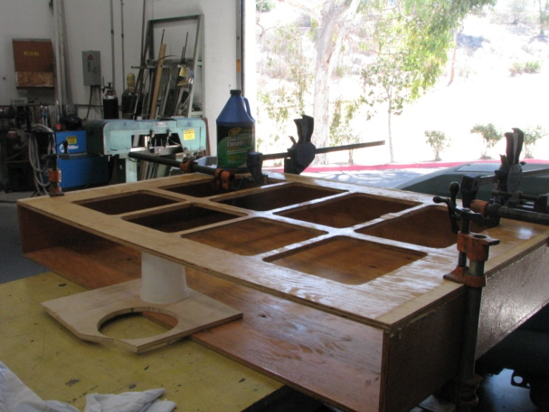
Ma structure sera soumise à d’importantes pressions sur la face avant. Le design de cette partie est donc le point critique de cette étude : j’ai besoin de robustesse tout en ne masquant pas la transmittance UV. Pour pallier a ce problème, nous avons envisagé une grille de soutien de la fenêtre acrylique. Afin d’obtenir la bonne configuration de cet élément, j’ai réalisé des simulations de comportement sous les forces entrant en compte lors du fonctionnement de la machine : pression sur la face avant et poids du contenant UV. Les forces dues au mouvement de l’eau engendrées par la pompe ont été négligées. Le détail d’une de ces simulations est disponible en annexe 7. Le tableau ci-dessous regroupe les résultats de ces tests :
Figure 9 : Construction du contenant : pose de la grille de soutien

Table 2 : Resultats de la simulation sur differentes configurations de grilles
Configuration | Maximal Deplacement (URES) and location | Comments
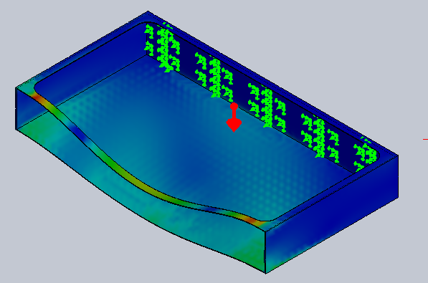  Without a grid | 2.2in in the middle of the top box | This configuration is too weak. We want to avoid the replacement due to the water pressure
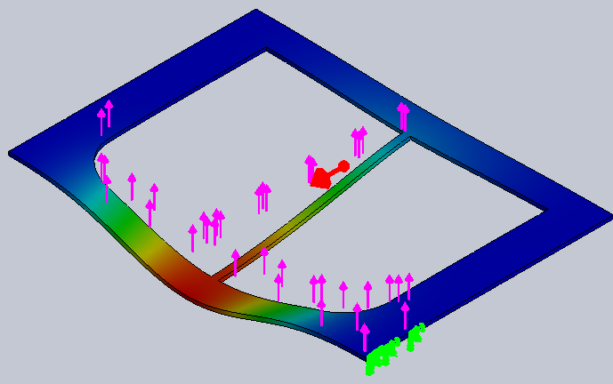  One vertical line | 1.236in on the joint between the grid and the bottom edge of the box | Added for reinforce the strength against water pressure
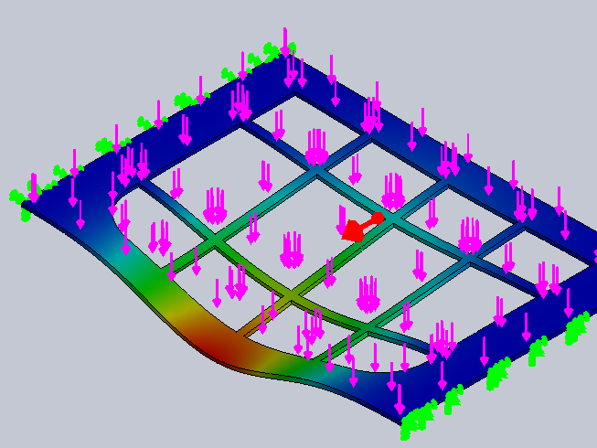  Grid with 3 vertical lines and two horizontal | 0.6in in the middle of the grid and the bottom edge | This design is based on the water level with 108 gallons inside the tank and the plan to add a UV vertical holder to avoid its swirl
Design de la fenetre acrylique
Pour cette partie du design, je me suis appuyée sur deux caractéristiques permettant d’augmenter la résistance à la pression de l’eau.
Forme de l’ouverture : j’ai pris en compte la concentration de contrainte s’exerçant sur les bords d’une ouverture. En m’inspirant de coins ronds des fenêtres d’avions, j’ai établi un rayon de découpe adéquat pour les coins inferieurs de la fenêtre, submergés donc soumis a la pression.
Epaisseur de la fenêtre : afin de déterminer ce paramètre, je me suis basée sur la construction d’un aquarium déjà réalisée par mon collègue Ed. Lors de la conception, il est important de prendre en compte le facteur de sécurité qui permet de prévoir la déflection de la surface.
$$Deflection=\frac{(α×P×0.00001×H^{4})}{E×t^{3}}$$
ici, déflection =2.3mm=0.092”
L’épaisseur recommandée se calcule alors ainsi :
$$Deflection+0.14”≈1/{4"}$$
Le détail des calculs qui m’ont amenée à choisir une épaisseur de 1/4" pour la feuille acrylique est disponible en annexe 8.

Étanchéité
L’expérience précédente nous a permis d’établir ces conclusions :
- Le silicone est efficace mais est endommagé par l’exposition UV prolongée
- La pression entre la fenêtre et la grille est conséquente
- La colle acrylique n’est pas efficace pour lier deux matériaux différents
Afin de garantir l’étanchéité entre la fenêtre acrylique et le bois marin, je me suis inspirée d’une application similaire déjà mentionnée : le hublot d’avion. L’application est la même au détail près que la surpression se trouve a l’intérieur de l’avion. J’ai décidé d’adapter cette technologie à mon contenant en réalisant une jointure « sandwich » qui utilise la force de pression, tout en protégeant le silicone des UV avec un rebord interne de 1.5in.
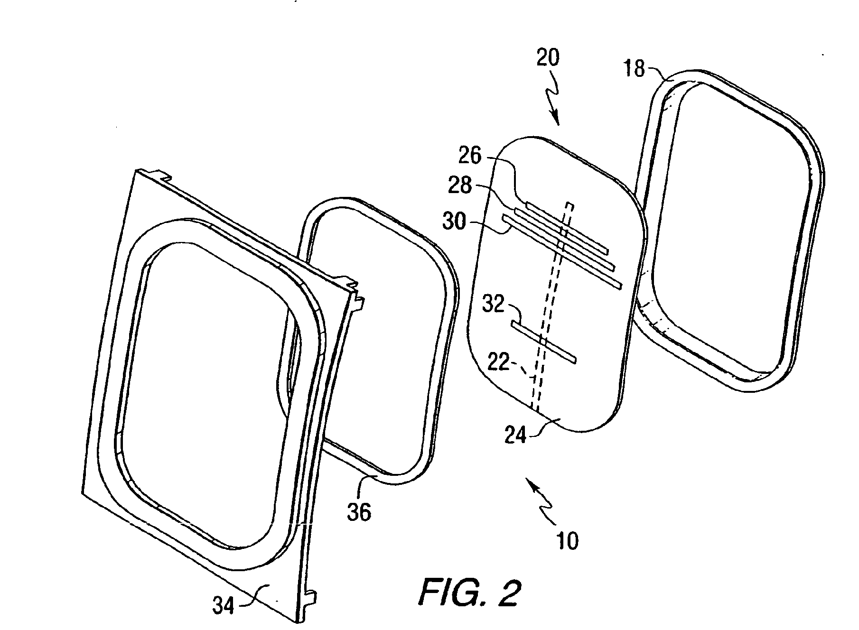
Figure 10 : Hublot d'avion aux coins ronds et a la structure sandwich

Construction de la nouvelle configuration
Apres avoir établi le budget final, disponible en annexe 9 et vérifié qu’il convenait aux exigences de mon supérieur, j’ai commencé à travailler a l’atelier avec les techniciens afin de réaliser le nouveau contenant UV s’inspirant de plusieurs technologies :

Adaptation des autres composants au nouveau design

Design du Panneau UV
Un panneau UV se compose de 8 lampes liées deux a deux dans des contenants en aluminium maintenus tous ensemble par des soutenants verticaux. Le schéma électrique montre que les connexions pour les bulbes UV sont indissociables. L’ancien panneau UV avait le défaut d’avoir un degré de liberté en rotation qui rendait sa manipulation difficile.
Pour le nouveau panneau, j’ai propose un design adapté a la nouvelle configuration du contenant UV, améliorant la résistance en compression de la fenêtre et n’ayant plus de degré de liberté :
Figure 11 ; Schéma électrique simplifié du panneau UV

- Largeur totale adaptée à la largeur interne du contenant : tout espace libre est un espace permettant à la face avant de bouger sous la pression. Il était donc essentiel de faire coïncider ces dimensions.
- 3 tenants verticaux coïncidant avec les trois lignes verticales de la grille : ce système permet encore une fois d’obtenir moins de déplacement de la face avant.
- Ajout d’un tenant horizontal : pour supprimer le degré de liberté en rotation et faciliter la mise en place du panneau
Le dessin technique et le dimensionnement du panneau UV est disponible en annexe 10. 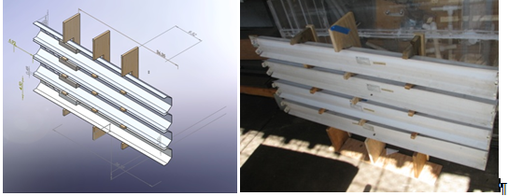
Figure 12 ; Design et construction du nouveau panneau UV

Système de pendaison des gilets de flottaison
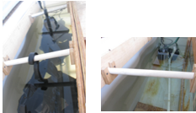
Figure 13 : Immersion complete des gilets de flottaison dans le bain chimique grace au dimmensionnement du systeme de pendaison
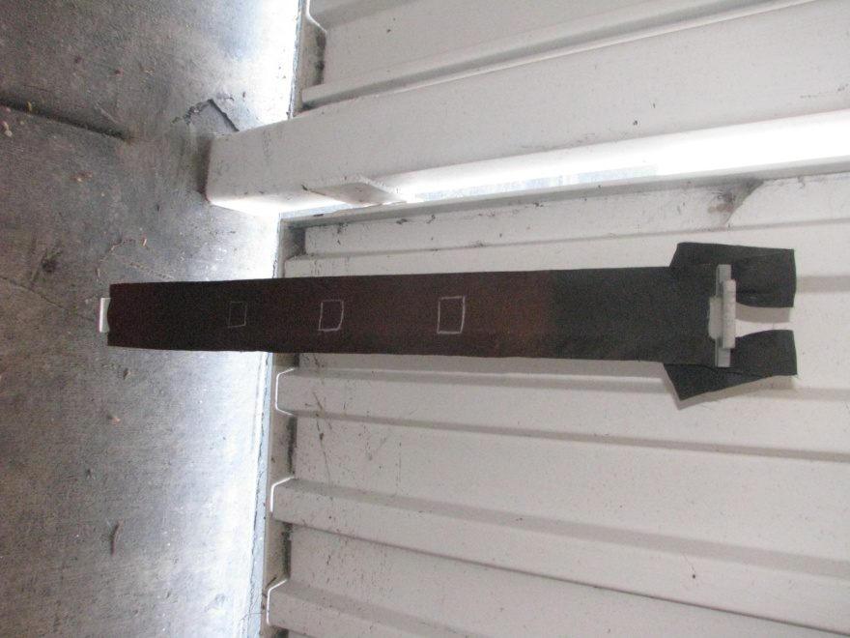
La machine doit pouvoir contenir 2 gilets de flottaison et une bande test de matériau tissé pour une séance de test. La nouvelle configuration ne possédant pas les mêmes dimensions de fenêtre d’exposition UV que l’ancienne ni le même espace occupe dans la bassine, il a fallu réadapter le système d’accrochage de ces composants selon deux points :
- Redéfinir le niveau d’eau a obtenir pour immerger complètement le gilet (précédemment 108 gallons)
- Redéfinir l’emplacement des tenants pour gilets de flottaison
Figure 14 : Bande de contrôle tissée
J’ai pris pour standard d’échantillon le plus gros gilet de flottaison susceptible d’être testé par AQUA LUNG, le Pro LT.
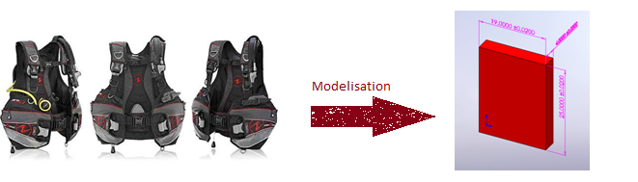
Figure 15 ; Dimensionnement du Pro LT
Je me suis ensuite référée aux protocoles recommandant un lestage de 5 pounds par gilet durant le test pour le maintenir en position verticale et l’empêcher de flotter durant le cycle de lavage.

Supprimer la flottabilité du contenant UV
Le contenant UV est similaire à un bateau : il va flotter car le volume d’eau qu’il déplace est supérieur à son poids. Pour éviter cela, j’ai dû supprimer les deux degrés de liberté en rotation et en translation :
Mouvement a eviter | Moyens mis en oeuvre
Translation verticale | ajout de vis de maintien en acier inoxydable entre le squelette en métal de la machine et la face arrière du contenant UV
Rotation | « spacer » de 15.75in au fond de la bassine entre le contenant et le bord du fond qui bloque la rotation
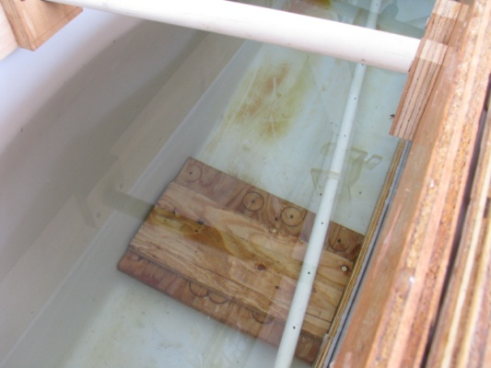
Figure 16 : Spacer dimensionné pour maintenir le bas du contenant en place

Résultats

Une nouvelle configuration plus robuste et plus facile a utiliser
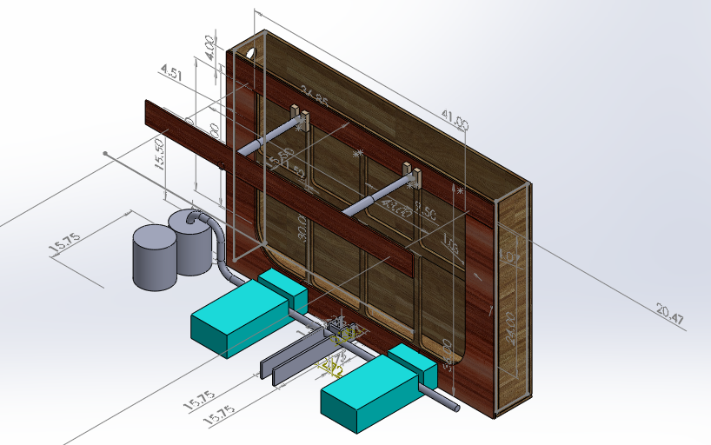
Figure 17 : Design final ayant été construit
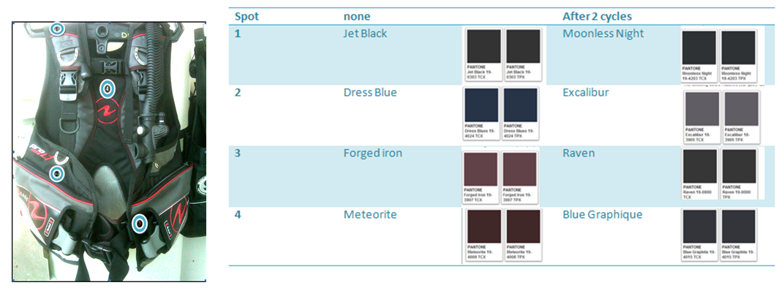
L’objectif du nouveau design fonctionnel a moins de 700$ a été atteint. Maintenant, la chambre d’accélération de conditions réelles de plongée est opérationnelle. Avant la fin de ma mission, j’ai pu effectuer un test complet sur des échantillons de gilets en attente, les gilets Axiom3 :

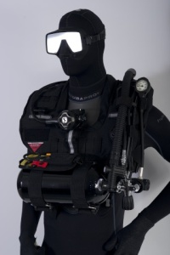
Figure 18 : Résultat visuel du test
Néanmoins, le livrable de ce projet était vraiment espéré par la division militaire du département. En effet, un tout nouveau prototype de gilet récemment mis en fabrication devait arriver dans la dernière semaine de mon stage ; le Rapid Diver. L’équipe attend beaucoup de retombées de ce test sur ce produit.

Figure 19 : Le gilet de flottaison Rapid Diver pour l'US Navy

Adaptation du protocole a la nouvelle transmittance

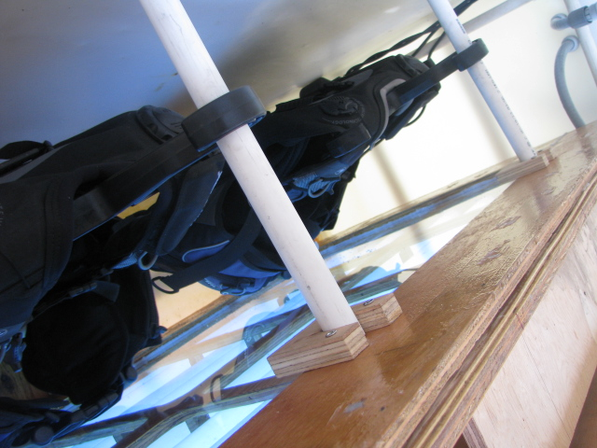
Temps d’exposition UV
La transmittance UV de la nouvelle fenêtre acrylique est différente. Afin d’adapter le protocole, j’ai réalisé un test comparatif de transmittance grâce a un capteur UV entre l’OP4 et le SOLAR 3000. A titre indicatif, le fabricant Evonyk Industries donne dans ses feuilles de spécification une transmittance de 92% pour l’OP4 et de 70 % pour le SOLAR 3000.
Table 3 : UV Transmittance Test results
Figure 20 : Cycle d’exposition UV
 | None | OP-4 | Solar-3000
UV intensity (µW/cm^2) | 402-420 | 383-395 | 264-275
Transmittance | 100% | 95% | 66%

En moyenne, il y a 29% moins de rayons UV traversant le matériau SOLAR-3000. Le temps d’exposition devra donc être réajusté pour obtenir les mêmes résultats: 29% de 18heures = 5h de plus par cycle. 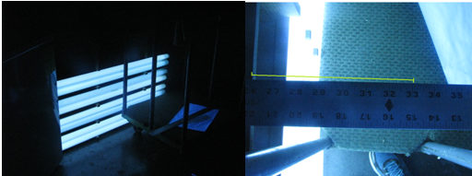
Figure 21 : test comparatif de transmittance entre l'acrylique OP4 et SOLAR-3000

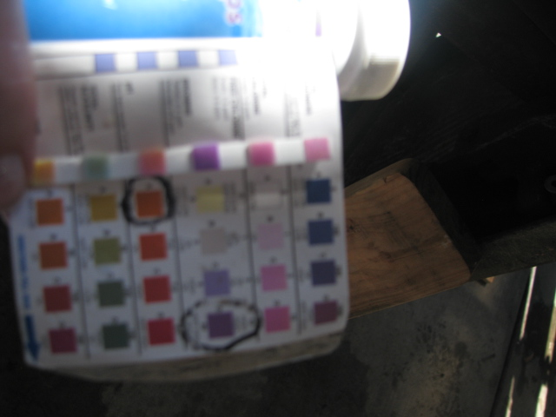
Composition chimique du bain de lavage
Lorsque le premier cycle de test fut terminé, nous avons remarqué que le bain avait perdu en chlorite ; le papier de contrôle n’avait plus la bonne couleur pour cette caractéristique. Ceci peut s’expliquer par l’absorption des fibres des gilets de flottaison ou du bois du contenant UV. Nous avons donc réajusté la quantité de produits chimiques à ajouter entre chaque cycle pour conserver toujours les mêmes conditions de test à chaque cycle.
Figure 22 : Contrôle de la concentration des agents chimiques

Table 4 : Dose d'agents chimiques à incorporer entre chaque cycle
 | pour 108 gallons
Sodium hypochlorite chlorine | 7.5 tablespoons
Hydrogen chloride (muriatic or hydrochloric acid) | 7.5 teaspoons

Analyse et conclusion
L’équipe a maintenant en sa possession une machine de test répondant à ses exigences. Malheureusement, par manque de temps, je n’ai pas pu réaliser tout le processus de test : 240 heures d’exposition UV et 60 heures de lavage chimique. Néanmoins, une fiche typique de résultats détaillés est donnée en annexe 11.
Ce projet m’a permis de me confronter à de nombreux corps de métier tout en améliorant mes qualités de management et mes connaissances scientifiques. Même si ce fut une grande responsabilité, j’ai su m’adapter aux problèmes rencontres tout au long de la réalisation de la mission : retard de livraison des matériaux, faisabilité difficile de certaines parties comme les joints… Le design que j’ai élaboré puis construit peut toutefois être amélioré par l’ajout d’un couvercle de protection adapté et étanche. En effet, les lampes UV chauffent et provoquent un effet de condensation sur le toit de la machine : il faut donc les protéger de cette humidité. J’ai imaginé une configuration s’inspirant d’un autre appareil très étanche : le caisson de lavage haute pression pour pièces imprimées en 3D. D’autre part, j’ai suggéré d’ajouter des rails de guidage sur la face arrière du contenant pour le panneau UV. Son insertion le long des lignes verticales de la grille serait alors facilitée.
J’ai également fourni à l’équipe un rapport détaillé sur mes recommandations et mes idées pour un futur design. Ce travail fait partie intégrante du processus d’innovation continue mis an avant par l’équipe de R&D d’AQUA LUNG.

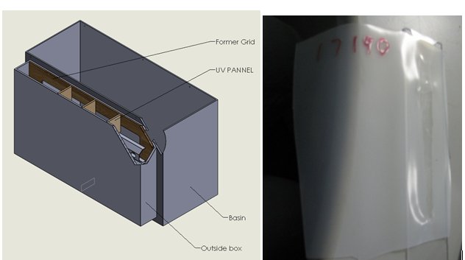
Figure 23 : Un contenant externe ou une couverture uréthane: des pistes à poursuivre ?

Projet secondaire 1 : création d’un protocole de classification des matériaux utilisés par AQUA LUNG et comparaison de performances

Présentation du projet dans le contexte de l’entreprise
Les matériaux de fabrication textile (Heat Sealable Materials) sont utilisés dans la plupart des produits manufacturés par AQUA LUNG. Tous les mois, une réunion concernant la recherche matériaux est organisée. Elle permet de faire un point sur les résultats des tests effectués, mais aussi de déterminer la nécessité de changer de fabricant ou de produit pour cause de déficience sur un produit donné. Actuellement, l’équipe a plusieurs documents permettant de qualifier ou non un matériau :
- Spécifications
- Résultats du test de lavage et d’exposition UV
- Résultats du test d’élongation
- Résultats du test de résistance à la pression
Ces documents sont disponibles dans plusieurs emplacements et il faut chercher toutes les données relatives à un matériau avant ces réunions lorsque sa qualification est à l’ordre du jour.

Objectifs et livrables
D’après Robbert, responsable marketing, les objectifs de ces réunions sont les suivants :

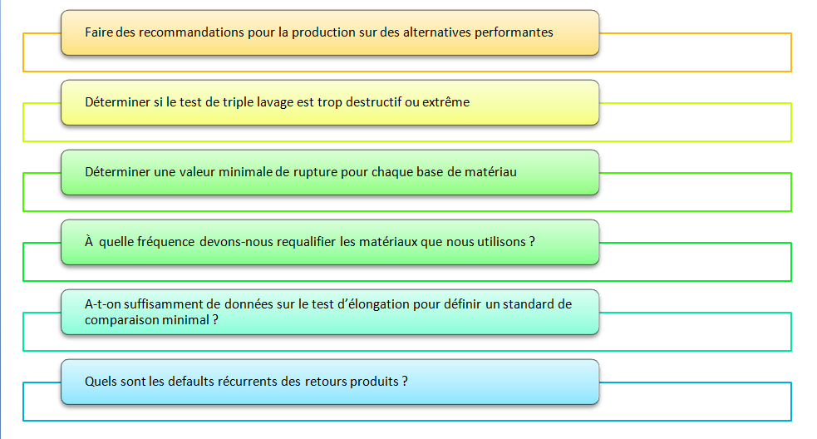
Afin de répondre à ces questions, j’ai proposé l’élaboration d’un processus permettant de maintenir la visibilité sur les matériaux utilisés se basant sur deux caractéristiques principales :
- Une base de données matériaux sur Excel (utilisable par tous) permettant d’avoir un accès facilité aux performances et aux propriétés, mais aussi de comparer les matériaux entre eux
- L’amélioration de la classification physique des résultats des tests et un protocole d’enregistrement des nouveaux matériaux

Travail réalisé
J’ai élaboré une base de données matériaux de fabrication regroupant toutes les informations sur les tests déjà effectués. En accord avec les attentes de l’équipe matériaux, la structure permet de compléter tous les résultats spécifiques à chaque test (un test par onglet) en ne remplissant que la première feuille, nommée « Database ». L’identification unique d’un matériau repose sur le numéro de contrôle, CTRL#. Le protocole d’enregistrement d’un matériau que j’ai rédigé est disponible en annexe 12.

Lecture de la base de données
Par l’ajout de filtres pertinents pour chaque test, l’utilisateur peut rapidement comparer les matériaux à sa disposition afin de choisir une alternative. Ces filtres reposent essentiellement sur le numéro de contrôle (unique), les fabricants et le denier du tissé.
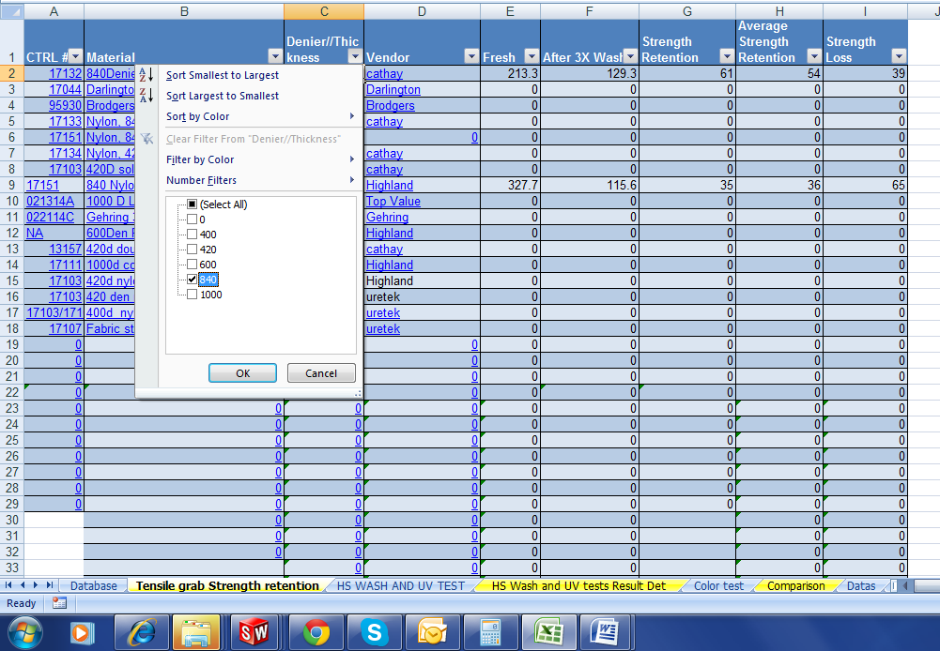
Figure 24 : sélection d'un denier pour le test de résistance en traction

Améliorations facilitant le traitement des donnees.

Quick search Tool
Cet outil permet de comparer rapidement deux matériaux selon un critère précis.
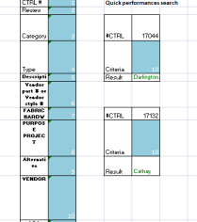
Figure 25 : Recherche du vendeur pour deux matériaux grâce au Quick search tool

Formattage conditionnel
Ce format applique aux colonnes CTRL# et Alternate permet de savoir si le matériau a déjà était enregistré ou a déjà fait l’objet d’une révision.

Hyperlinks
En cliquant sur le nom du matériau, il est possible de switcher rapidement sur le test de lavage et d’exposition UV. Ceci a été demande par Curtis, responsable de ce test qui a besoin de remplir des champs plus spécifiques a propos des paramètres de ce test comme la pression ou la durée.

Révision de la classification physique
Sous la demande de l’équipe, j’ai également réorganisé par statut les matériaux dans les classeurs prévus à cet effet. J’ai créé une fiche de remplissage pour les échantillons étudiés durant les réunions afin de conserver un suivi régulier sur le remplissage de la base de données.

Analyse des résultats et conclusion
L’équipe a maintenant en sa possession un outil lui permettant de répondre aux objectifs des réunions matériaux de fabrication. Pour continuer ce travail, il faudrait ajouter une fonction de rappel à une fréquence donnée permettant aux utilisateurs de remplir régulièrement la base de données.
Projet secondaire 2 : Elabornbation d’un protocole de test de compression pour les mousses néoprènes

Presentation du projet dans le contexte de l’entreprise
Afin de trouver la meilleure mousse néoprène pour la fabrication de combinaisons de plongée, notre département a envisage la création d’un test de compression standardisé. Cet essai permettrait d’observer le retour à une épaisseur maximale sous des conditions de pression proches de celles en plongée à 100m de profondeur de 40m, limite de la plongée récréative. Nous avons une large variété de matériaux provenant de divers fabricants. Chacun d’eux effectue ses propres tests de compression et n’est pas tenu de nous communiquer les résultats. Ce projet consiste donc à établir un standard de test spécifique a l’usage d’AQUA LUNG et à éventuellement l’adapter dans un second temps aux normes requises en Europe, ou l’entreprise est très présente.

Objectifs et livrables
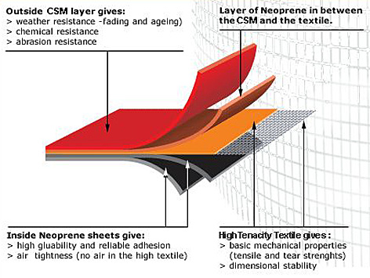
Le matériau que l’équipe appelle « néoprène » est enfait constitué de plusieurs couches laminées permettant d’obtenir les propriétés de résistance et de capacité calorifique requises. Selon le type de mousse ou les fabricants, ces couches diffèrent. Pour certains échantillons, nous n’avons aucune information sur la constitution du matériau. Nos objectifs sont donc :

Figure 26 : Composition d'un néoprène

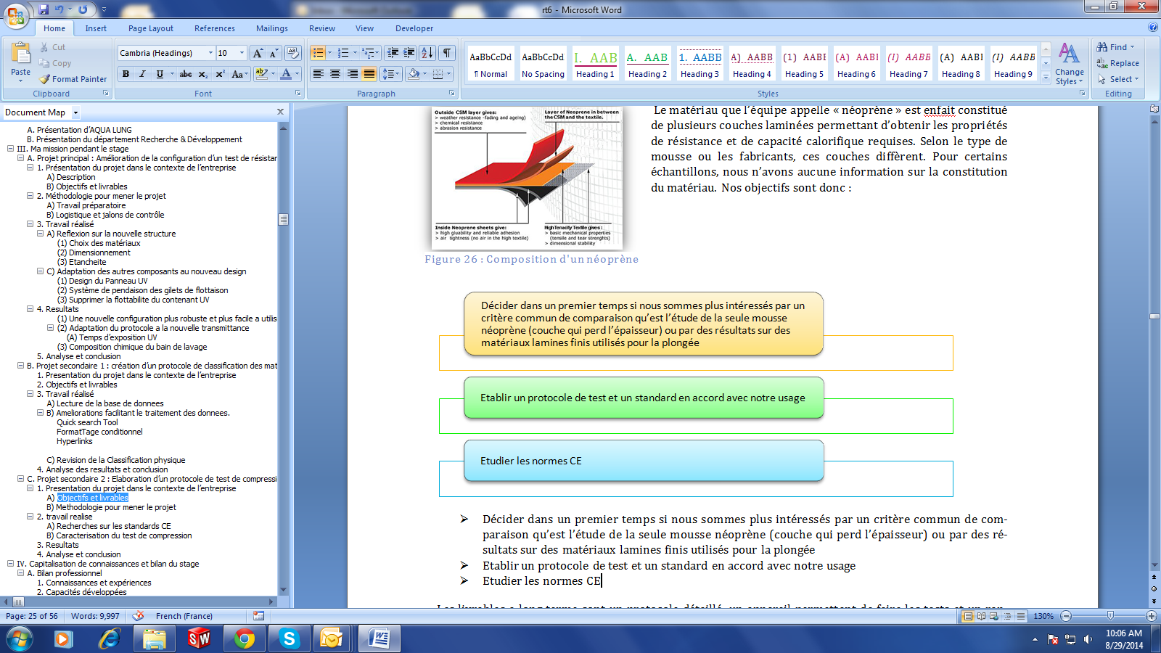
Les livrables à long terme sont un protocole détaillé, un appareil permettant de faire les tests et un rapport sur les certifications à satisfaire pour la commercialisation des combinaisons de plongée en Europe.

Methodologie pour mener le projet
Nous avons planifié une réunion hebdomadaire et créé un dossier dédié sur le réseau interne. Ensuite, pour préparer la mission, l’équipe s’est répartie les tâches a court terme que nous avons identifiées :
- Design et construction du test ; David
- Regrouper toutes les données actuellement en notre possession sur les néoprènes (propriétés et résultats des tests fabricants) et effectuer des recherche sur les standards de plongée en Europe : Marie. Ces informations sont synthétisées en annexe 13.
- Obtenir des échantillons de “mauvais” néoprène pour définir une limite minimale de qualification et étudier une combinaison utilisée par Betty, une plongeuse régulière : Todd

travail realise

Recherches sur les standards CE
Mes travaux m’ont permis de découvrir que la commercialisation de combinaisons de plongée en Europe était soumise aux « Diving Standards », établis par l’organisme HSA. D’autre part, j’ai répertorié les normes françaises s’apparentant à la fabrication de ces combinaisons. En effet, l’entreprise est à l’origine française et ce marché est l’un des plus conséquents. La liste de ces normes est disponible en Annexe 13.

Caracterisation du test de compression
Le test de compression que nous souhaitons réaliser doit pouvoir mesurer la capacité du matériau a retourner a son épaisseur originale après des tensions compressives prolongées à une température donnée et à une compression maximale donnée. Au fil des cycles, le néoprène va perdre de cette capacité. Cette mémoire de forme peut nuire aux performances de la combinaison en termes de résistance et de pouvoir calorifique.
Afin de caractériser cette mémoire, l’usage induit d’utiliser un pourcentage de perte une fois le matériau revenu a la normale.
Ce revenu peut être différent selon la méthode de test utilisée. J’ai du donc étudié les standards de tests ASTM D395 déjà mis en place par les organismes certifiés pour choisir le plus pertinent. Le protocole détaillé de ces tests est disponible en annexe 14. Il existe deux méthodes pour réaliser de tels essais de compression :
Table 5 : Description des tests selon ASTM D395
Method | Name | Test Description | Calculation | Diagram
A | Compression Set Under Constant Force in Air | A constant compressive force of 1.8 kN (400 lbf) is applied to the specimen for a specified time at a specified temperature. Compression set is taken as the percentage of the original specimen thickness after the material is allowed to recover at standard conditions for 30 minutes. | C_{A} = [(t_{o} - t_{i}) / t_{o}] * 100  where t_{o} is the original specimen thickness and t_{i} is the specimen thickness after testing. | 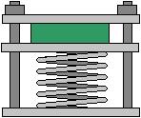
B | Compression Set Under Constant Deflection in Air | Specimen is compressed 25% for a specified time at a specified temperature. Compression set is taken as the percentage of the original deflection after the material is allowed to recover at standard conditions for 30 minutes. | C_{B} = [(t_{o} - t_{i}) / (t_{o} - t_{n})] * 100  where t_{o} is the original specimen thickness, t_{i} is the specimen thickness after testing, and t_{n} is the spacer thickness. | 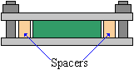
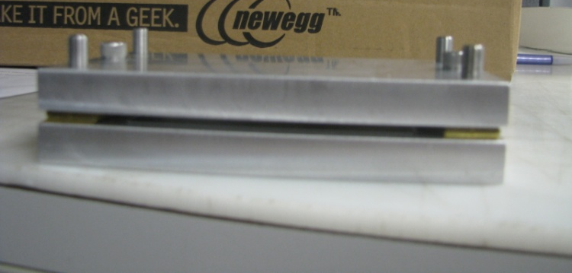
En accord avec notre usage spécifique et les connaissances sur les tests des fabricants, nous avons décidé de nous orienter vers la méthode B pour les raisons suivantes :
- Plus facile à construire (donc possibilité de tester plus d’échantillons en même temps)
Figure 27 : appareil de test réalisé selon la méthode B
- Plus facile à l’utilisation et à la maintenance
- Les fabricants ne donnant pas ou peu d’informations sont plus susceptibles d’utiliser une méthode similaire
En étudiant le protocole disponible an Annexe 14, nous avons entrepris une série de tests sous différents paramètres afin de déterminer lesquels seraient pertinents et convenables pour nos études sur les combinaisons. Nous avons pris un matériau que nous savions de mauvaise qualité pour référence dans la perspective d’établir un qualification minimale : le néoprène 7mm de Doni utilisé sur les chaussons de plongée Elli.
Table 6 : premiers paramètres basés sur le protocole ASTM D395
Test trial | Compression during the test | Time | Temperature
1 | 50% | 22h | 25deg
2 | 50% | 1h | 77deg

Résultats
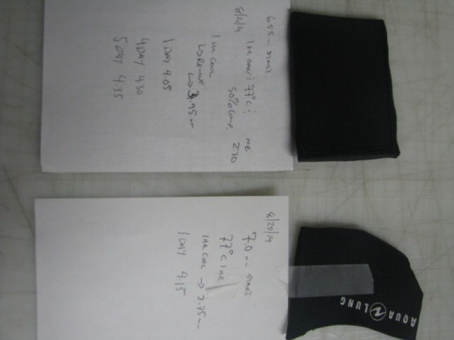
Nous avons remarqué une différence de délai de retour à l’épaisseur maximale entre l’échantillon testé avec un chauffage au four et celui à température ambiante. Par ailleurs, les deux échantillons n’ont pas retrouvé leur épaisseur originale même après un seul cycle de test. Les résultats de la mémoire du néoprène sont regroupés dans les graphiques ci-dessous.

Figure 28 ; échantillons testés avec ou sans four par notre appareil

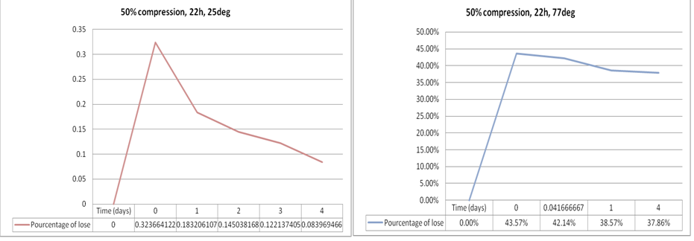
Figure 29 : Résultats de la mémoire du néoprène pour les chaussons Elli

Analyse et conclusion
Le four nous permet d’accélérer le processus mais est aussi plus destructif : presque 40% de perte au jour 4 contre 8% pour l’échantillon à température ambiante. Le test doit être affiné par rapports aux futurs résultats sur d’autres types d’échantillons. Lors de la dernière réunion, nous avons également envisagé l’utilisation d’autres méthodes, même si elles ne satisfont pas aux standards ASTM D-395 :
- Air pressurisé
- Pression avec de l’eau
- Aspiration
En vue d’avoir une comparaison unique, nous avons également envisage d’étudier les résultats sous un angle différent : le pourcentage de dommages après un nombre donné de cycles de compression.

Capitalisation de connaissances et bilan du stage

Bilan professionnel

Connaissances et expériences

Si j’avais déjà une base de connaissances sur les propriétés de certains matériaux, ce stage m’a permis d’acquérir l’aspect pratique de leur mise en fabrication. J’ai beaucoup appris sur la façon d’assembler différentes parties d’un équipement de haute technologie qu’est un gilet de plongée. Il essentiel de garantir la qualité des jointures lorsqu’il s’agit de pratiques sportives extrêmes où le risque de mort pour cause de défaillance d’équipement est grand. J’ai également élargi ma connaissance scientifique des processus de fabrication sur des matériaux comme le néoprène ou le tissé.
J’ai également participé de manière concrète à la vie en entreprise d’un ingénieur. J’étais considérée comme tel par mes pairs, lors des réunions hebdomadaires ou lorsqu’il s’agissait de décrire l‘avancement de mon projet pour le chef du département. J’ai également pu me confronter aux difficultés d’un chef de projet : découpage, retards de tâches, défauts techniques qui apparaissent sur des pièces lors de la mise en fabrication, révisions des plans à cause des propriétés matériaux ou des capacités d’usinage, révision du budget… Les cours de Gestion de Projets de L3 m’ont été d’une grande aide, mais ce stage m’a confortée dans l’idée qu’une approche réelle d’un problème théorique est indispensable à tout élève ingénieur. La double casquette ingénieur-chef de projet fut très utile dans des moments de prise de décision sur l’orientation du projet car je pouvais réagir vite et en connaissance de cause.
J’ai acquis une très bonne maitrise du logiciel de conception SolidWorks. Par mes cours en classe préparatoire et à l’école des Mines d’Albi, j’avais quelques notions de base. Néanmoins, utiliser cet outil dans le domaine professionnel est nettement plus enrichissant car on peut concrétiser physiquement le projet ou encore redimensionner une partie pour améliorer l’ensemble d’un produit.

Enfin, j’ai passé beaucoup de temps à l’atelier avec les techniciens pour construire les composants de la machine test des gilets de flottaison. Leur expérience de travaux manuels à partir de dessins sur plan m’a impressionnée ; ils ont une réponse pratique pour chaque réquisition. J’ai pu apprendre à me servir des outils adéquats pour obtenir le design et la tolérance que je désirais.

Capacités développées

J’ai pu constater que toute mission nécessite un questionnement préalable approfondi. Par exemples, pour mon projet principal, il était essentiel de cerner les objectifs attendus du test de vieillissement accéléré des gilets de stabilisation :

- Quel est le but du test ?
- Pour quelles applications est-il conçu ?
- Comment fonctionne-t-il ?
- Quels sont ses composants ?
- Quelle est la situation actuelle, quels sont les problèmes rencontrés et leur cause ?
- Quelles sont les attentes de l’équipe ?
Une fois l’objet du projet ainsi défini, on peut établir une façon de travailler. Ce mode de pensée m’a permis d’améliorer mes capacités d’analyse et d’efficacité sur la gestion des tâches.
De cette expérience, je retiens surtout l’importance de l’aspect financier sur la conception ou l’amélioration produit. C’est pourquoi j’ai dû développer des capacités d’argumentation lorsqu’il s’agissait d’acheter du matériel. Par exemple, le choix des matériaux pour le contenant des lampes UV est le fruit de recherches approfondies en accord avec notre usage, mais aussi de l’expérience des membres de l’équipe ou des anciens stagiaires. Je devais ensuite trouver le meilleur fournisseur en tenant compte des paramètres de coûts, délais de livraison ou de correspondance produit.
Devant travailler en collaboration avec d’autres ingénieurs, ou d’entre employés, j’ai dû apprendre à coordonner les compétences de différents profils. Ceci requiert une faculté d’adaptation aux disponibilités de chacun mais aussi d’écoute et de synthétisation des informations. En effet, il faut prendre en compte l’avis de tous en gardant à l’esprit la ligne de conduite pour aboutir au résultat final.

Bilan personnel

Introspection

Grâce à ce stage, j’ai pu constater quelles étaient mes meilleures qualités et motivations pour travailler, mais aussi mes faiblesses. Je pensais notamment avoir une bonne connaissance des propriétés générales des matériaux de haute technologie. Pourtant, je me suis rapidement aperçue que leur usage théorique et l’usinage recommandé par les fabricants ne correspondent pas à la réalité. Un exemple concret fut la découpe de la feuille acrylique, où l’utilisation de la scie circulaire était nécessaire, bien que le fournisseur recommandait de tracer une coupe au cutter avant de « craquer » la feuille.
J’ai beaucoup appris sur la façon de travailler en équipe aux Etats-Unis, très différente du modèle français. En effet, le rang social de l’employé importe beaucoup moins lorsqu’il s’agit de mener à bien un projet touchant à l’innovation. L’ingénieur suit son projet de près en aidant le technicien à l’atelier et en indiquant précisément les détails de conception qui ne figurent pas toujours sur les dessins techniques. Il prend le temps d’expliquer l’usage futur de la pièce et son environnement, ce qui améliore considérablement les relations et la communication. Ayant peu de connaissances pratiques sur l’usinage ou la découpe, je me reportais toujours à l’avis de Fredi, technicien spécialisé dans les projets de l’équipe R&D, avant d’entreprendre la construction de ma pièce.
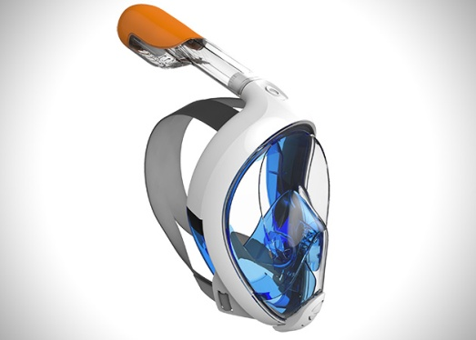
On parle souvent de la « grande famille AQUA LUNG » au sein de l’entreprise. Tout le monde se connait, et la plupart des employés sont des plongeurs ou amis se voyant régulièrement en dehors du travail pour des week-ends de plongée ou des sorties sportives. J’ai eu l’occasion en juillet de participer à un « boat trip » au large des iles San Clemente. Ce voyage fut l’occasion de tes ter du matériel récemment mis au point par l’équipe R&D ou des prototypes, comme le tuba intégré au masque. Ces sorties permettent de créer une ambiance participative et détendue, ce qui a réellement été une source de motivation pour moi. Mes collègues m’ont souvent emmenée avec eux pour me faire découvrir le monde de la plongée sous-marine et des sports d’eau ; kayak, paddle, surf, wakeboard…
Figure 30 : Prototype du masque-tuba intégré

Enrichissement personnel et pour l’entreprise

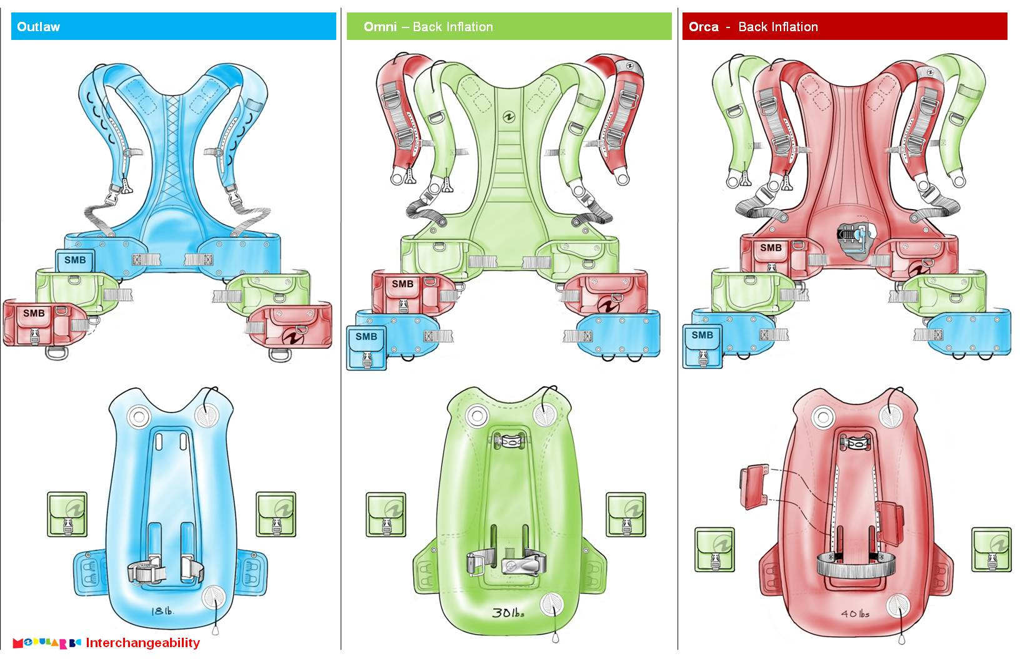
L’application concrète des produits conçus et les tests directs dans la piscine dans l’entreprise ou dans la mer très proche dans des conditions réelles d’utilisation m’a réellement fait comprendre les raisons pour lesquelles je devais améliorer certains produits. D’autre part, j’ai été souvent mise à collaboration pour le lancement d’un tout nouveau concept de gilet de flottaison : le « Modular Buoyancy Compensator ». Les ingénieurs espèrent beaucoup de retombées avec ce gilet modulable par la taille du dos, des épaules, du torse et de la ceinture, tandis que les commerciaux s’interrogent sur la façon de vendre le produit au consommateur. En effet, le vendeur du magasin de sport devra savoir régler ce gilet pour chaque morphologie et devra prendre le temps de bien l’ajuster. Lors de grosses réunions avec l’équipe marketing et le bureau d’études, je devais donner mes impressions en tant que nouvelle plongeuse sur l’achat d’un tel produit. Je me suis réellement sentie impliquée dans ce projet inédit, et j’ai dû construire mon argumentation lorsque mon avis sur la configuration de ce produit était requis.
Figure 31 : Modular Boyancy Compensator : le gilet unique pour tous les profils
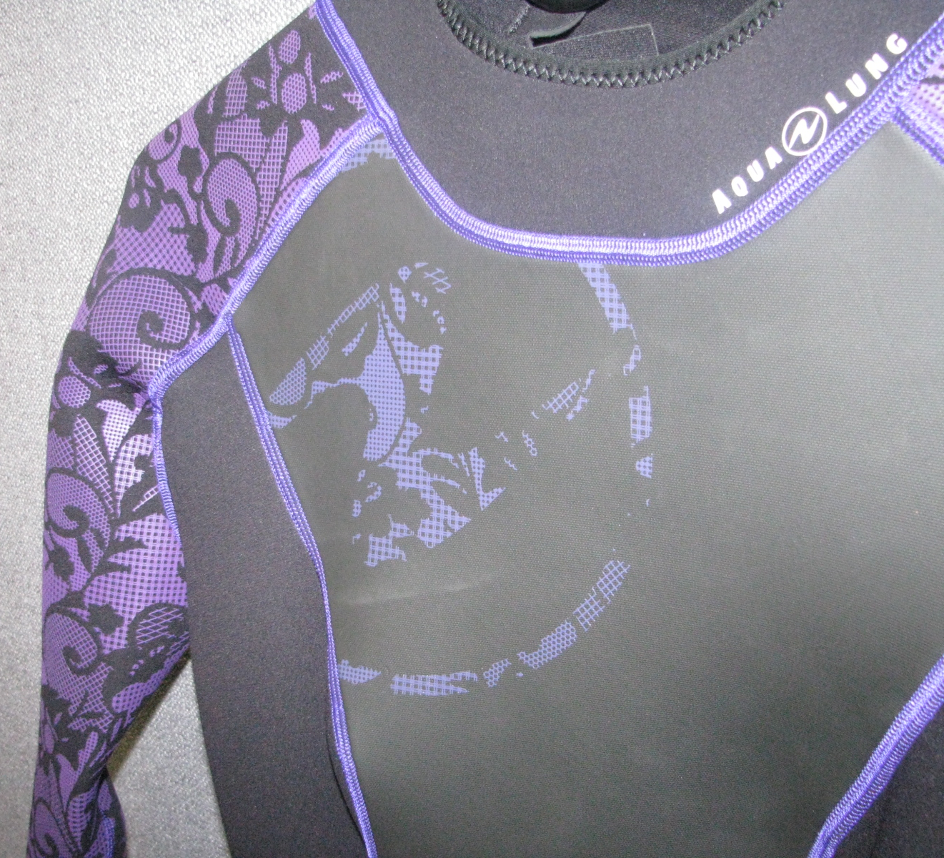
De la même manière, j’ai pris part aux réunions de design de combinaisons de plongée pour la ligne femme. Je me suis rendue compte que le choix de motifs et de leur emplacement sur un produit résulte d’un réel processus de pensée ; démarquage des concurrents, couleurs qui ressortent, dessins connotés masculins ou féminins... Mon avis en tant qu’acheteuse de ma première combinaison fut très utile pour l’équipe car c’est un produit qui ne se renouvelle généralement pas ou peu souvent s’il est de qualité. A titre indicatif, un plongeur quotidien en mer tempérée la change tous les 4 ans.
Figure 32 : Ma proposition de design pour la manche d'une combinaison de plongée
AQUA LUNG est basée en France et en Allemagne également. Originaire d’une région frontalière qu’est la Moselle avec l’Allemagne, j’ai donc été capable d’aider mes collègues pour la retranscription de certains termes techniques pour les manuels d’utilisation ou les dessins industriels provenant de ces deux pays.
Enfin, j’appréhendais la barrière de la langue dans cet environnement technique. Mais le recours récurrents aux schémas et l’envie de partager leurs connaissances m’ont permis d’établir une bonne communication avec mes collaborateurs.

Apports et évolutions pour mon projet professionnel

Depuis le début de ma scolarité à Mines Albi, j’ai toujours envisagé le travail en Bureau d’Etudes. Evoluer dans une entreprise d’une taille moyenne comme AQUA LUNG m’a permis de voir simultanément l’aspect innovation du département de R&D.
J’ai constaté que le travail sur logiciels de conception est éprouvant et répétitif sur toute une journée. J’ai beaucoup plus apprécié les réunions concernant de nouveaux projets à mettre en place pour résoudre des problèmes. L’imagination et les acquis d’autres domaines sont sollicités, le travail est moins linéaire. C’est pourquoi j’aimerai maintenant appartenir à une structure où la Recherche et le Développement fait partie intégrante du Bureau d’études. Une PME pourrait satisfaire ce désir.
D’autre part, savoir que mon travail allait réellement servir pour une utilisation concrète et visible m’a réellement motivée. Les matériaux de haute technologie m’intéressent donc beaucoup. On peut les retrouver en aéronautique, mon domaine de prédilection, ou comme lors de ce stage, dans l’équipement sportif. J’envisage par conséquent de poursuivre mon projet professionnel dans l’une de ces activités.
Faire ce stage à l’étranger m’a également permis de constater que chaque pays a sa propre définition de l’entreprise et sa propre perception du travail. J’ai adoré le modèle américain pour ses valeurs de persévérance et d’attachement à la compagnie. En discutant avec mes camarades de promotion tout autour du monde, je me suis aperçue que le modèle français reste très compétitif malgré un nombre conséquent de congés payés et de droits du travail. Il est donc très efficace. J’aimerai donc effectuer mon stage de fin d’études dans une structure française afin de constater les différences avec cette expérience outre-Atlantique.

Conclusions

Tout au long de la mission, mes projets se sont précisés et affinés. C’est en discutant avec l’équipe du département Recherche et Développement ou en apprenant les usages futurs de mes livrables que j’ai pu adapter leurs structures.
D’autre part, mon projet principal peut être poursuivi. Mon rapport technique pour AQUA LUNG mentionne notamment l’ajout de nouvelles pièces afin d’améliorer l’ergonomie et la solidité de la machine de test, comme un couvercle pour les contenants des lampes UV ou encore un l’ajout d’uréthane pour prévenir les infiltrations d’eau. La base de données matériaux interactive ne sera efficace que si le protocole de remplissage est respecté. Enfin, il reste beaucoup de travail pour définir parfaitement le protocole du test de compression pour les néoprènes.
D’un point de vue personnel, ce stage a certainement été l’expérience la plus enrichissante de ma vie. En effet, j’ai pu apprécier le quotidien de mon probable futur métier : ingénieur en bureau d’études. J’ai beaucoup appris sur la méthodologie à mettre en place pour mener à bien un projet, mais aussi sur la nécessité du travail en équipe et d’une communication efficace. Par ailleurs, les aléas auxquels j’ai été confrontée comme le retard de livraisons ou lorsque le contenant en acrylique a été cassé sous la pression de l’eau lors du test d’étanchéité m’ont permis de mettre en œuvre mes facultés d’adaptation dont je devrais faire preuve plus tard.
Enfin, les cours de matériaux et de gestion dispensés par Mines Albi m’ont été très utiles. J’ai pu les appliquer de manière concrète dans un environnement nouveau, tout en perfectionnant mon anglais et en apprenant un peu l’Espagnol. J’ai réellement apprécié la philosophie du travail aux Etats-Unis : les employés savent qu’ils doivent faire leurs preuves pour avoir accès à des opportunités et sont très attachés à leur entreprise.

Bibliographie

- ASTM International, “Standard Test Methods for Rubber Property—Compression Set, : D 395 – 03”, 2008

- “Diving Standards 2014”, Health and Safety Authority

- Engineering Polymers, “Part and Mold Design”, THERMOPLASTICS, A Design Guide, Bayer Material Science

Annexes

En raison du nombre consequent d’annexes, j’ai trouvé plus judicieux de creer un dossier d’annexes detache du rapport.
Annexes

Annexe 1 : organigramme d’Aqua Lung

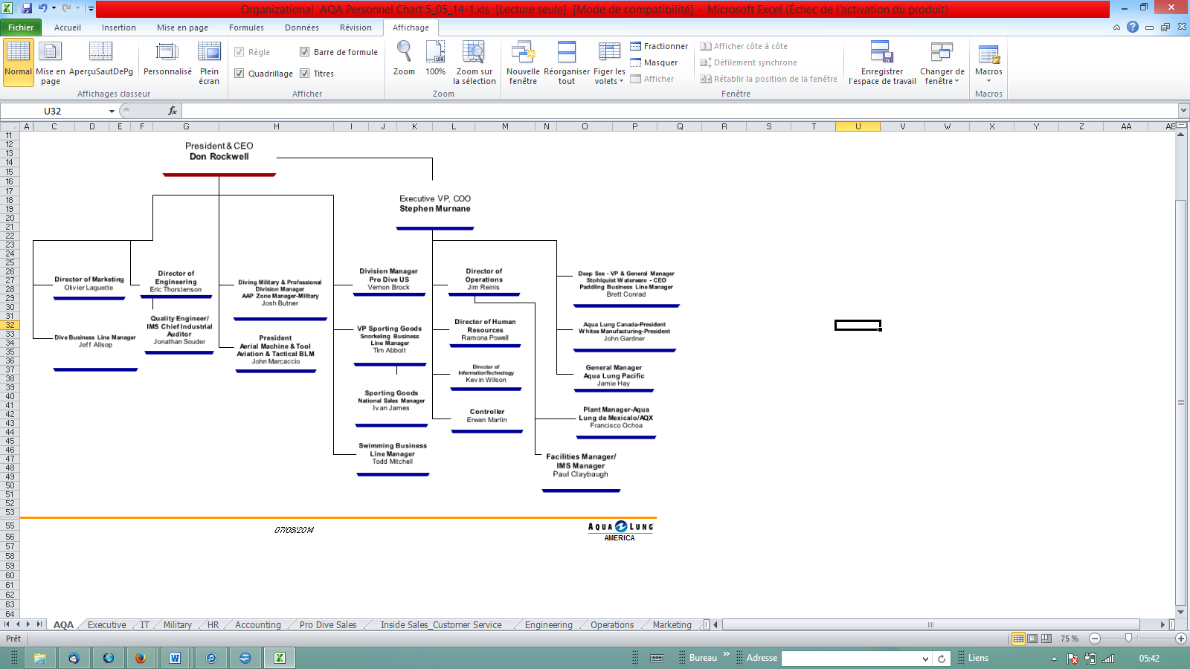
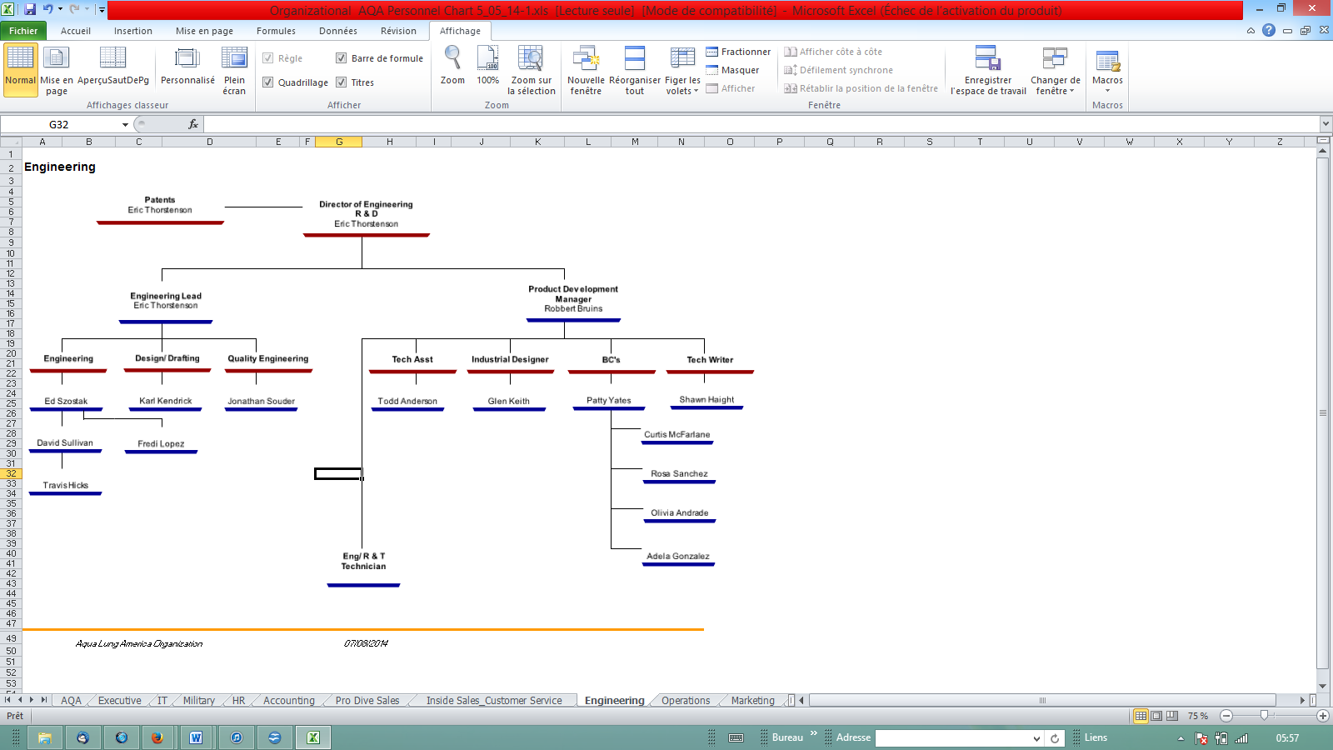
Annexe 2 : Organisation de département Recherche et Développement
Annexe 3 : Synthese des projets pour le stage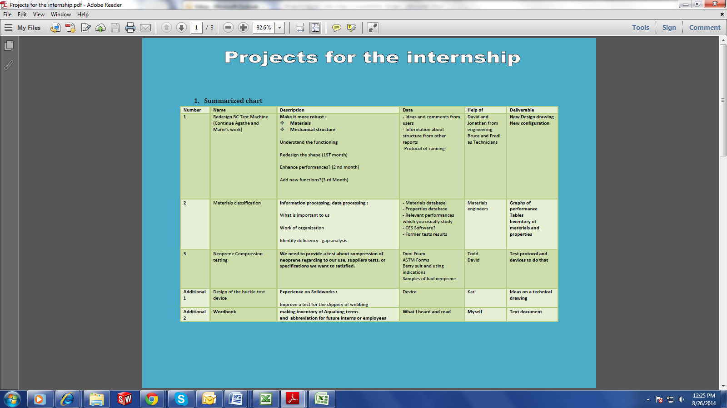

Annexe 4 : Diagramme de Gantt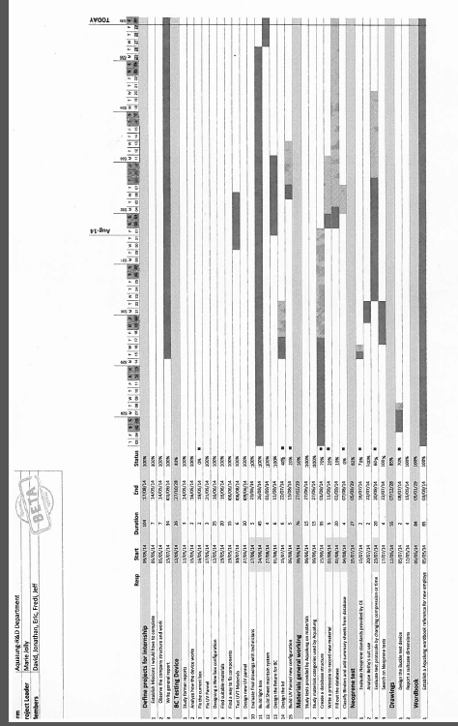

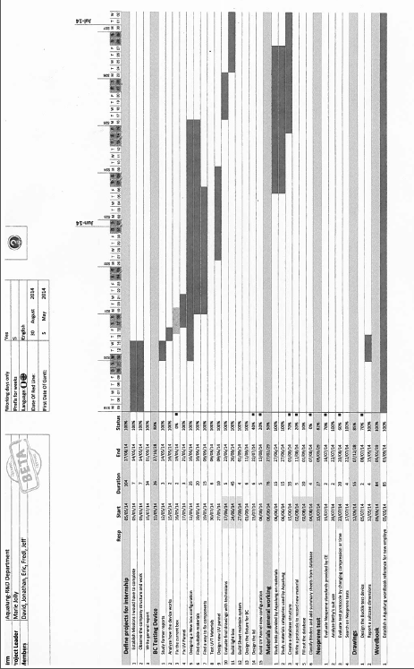
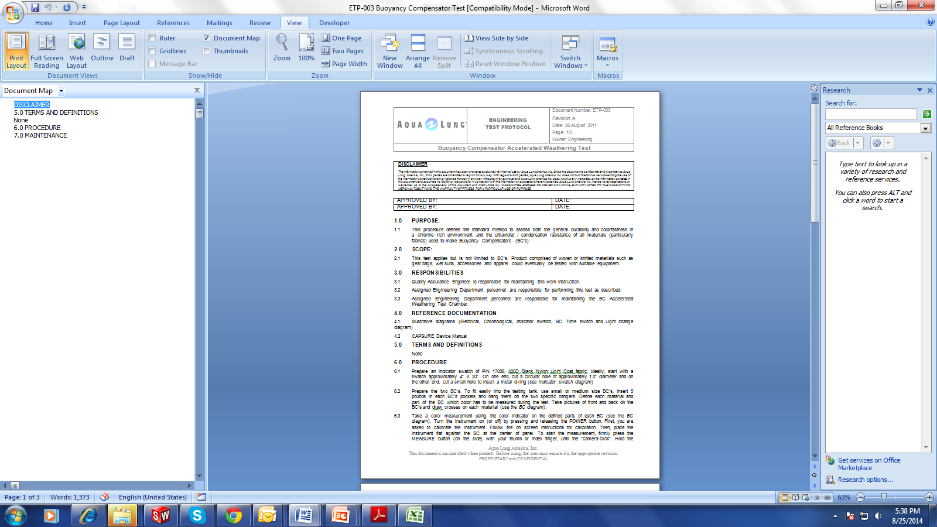
Annexe 5 : protocole d’utilisation de la chambre de simulation de conditions reelleS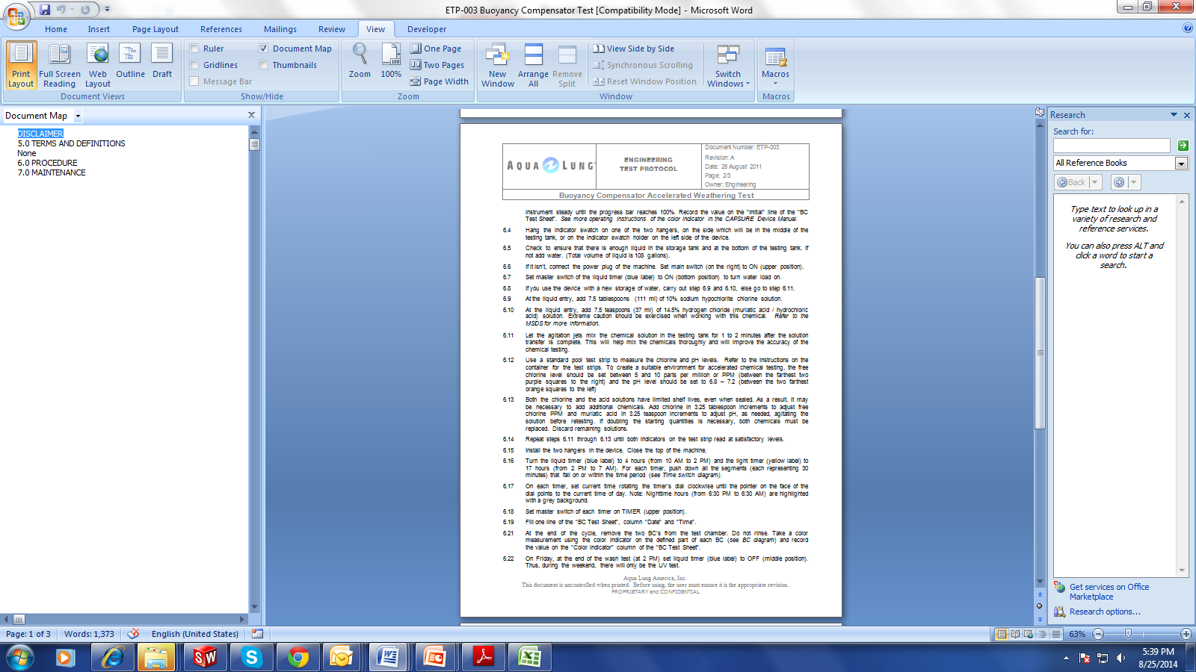

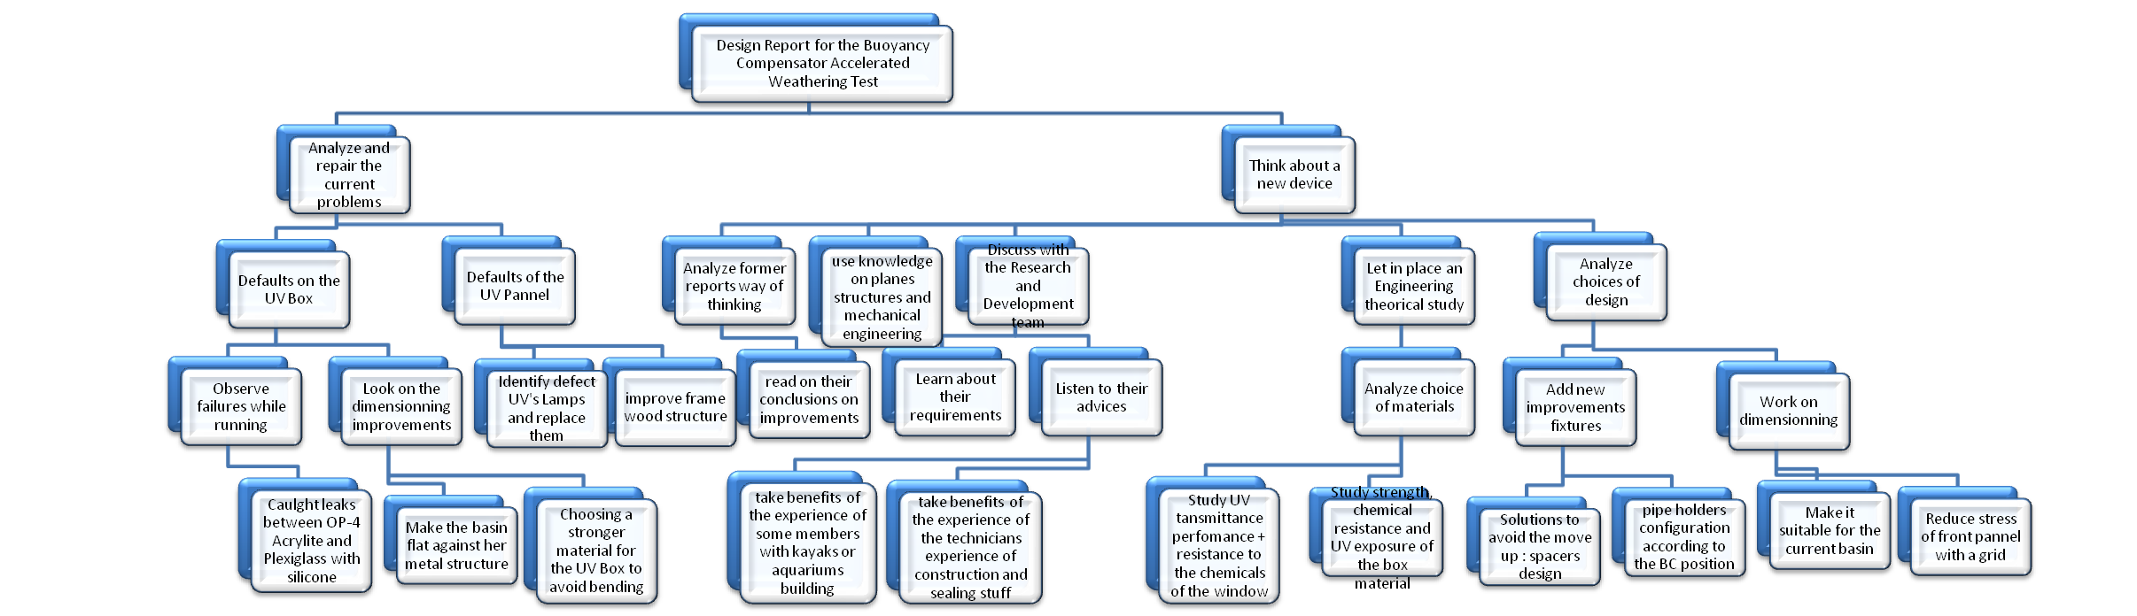
Annexe 6 : WBS Du Projet principal
annexe 7 : Simulation de conditions d’utilisation
Loads and Fixtures
Fixture name | Fixture Image | Fixture Details
Fixed-1 | 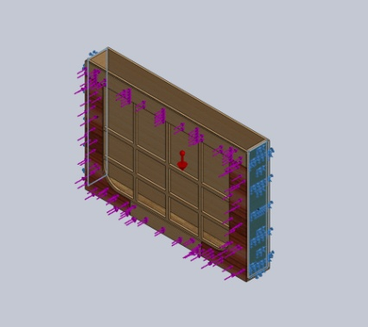
  Entities: | 2 face(s)
  Type: | Fixed Geometry
Resultant Forces
Components | X | Y | Z | Resultant
Reaction force(N) | -0.445801 | 56.4295 | 34255 | 34255.1
Reaction Moment(N.m) | 0 | 0 | 0 | 0

Load name | Load Image | Load Details
Gravity-1 | 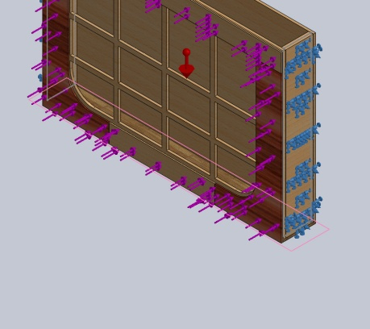
  Reference: | Top Plane
  Values: | 0 0 -9.81
  Units: | SI
Force-1 | 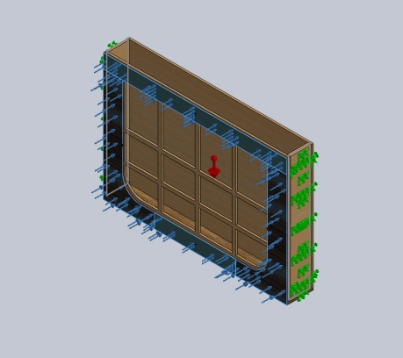
  Entities: | 4 face(s)
  Type: | Apply normal force
  Value: | 8565.2 N

Contact Information

Contact | Contact Image | Contact Properties
Global Contact | 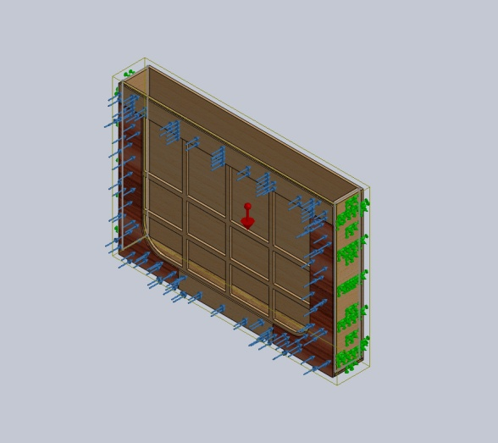
  Type: | Bonded
  Components: | 1 component(s)
  Options: | Compatible mesh

Mesh Information
Mesh type | Solid Mesh
Mesher Used: | Standard mesh
Automatic Transition: | Off
Include Mesh Auto Loops: | Off
Jacobian points | 4 Points
Element Size | 2.08579 in
Tolerance | 0.10429 in
Mesh Quality | High
Remesh failed parts with incompatible mesh | Off

Mesh Information - Details
Total Nodes | 16708
Total Elements | 8575
Maximum Aspect Ratio | 32.964
% of elements with Aspect Ratio < 3 | 3.87
% of elements with Aspect Ratio > 10 | 6.13
% of distorted elements(Jacobian) | 0
Time to complete mesh(hh;mm;ss): | 00:00:06
Computer name: | ALA1011W
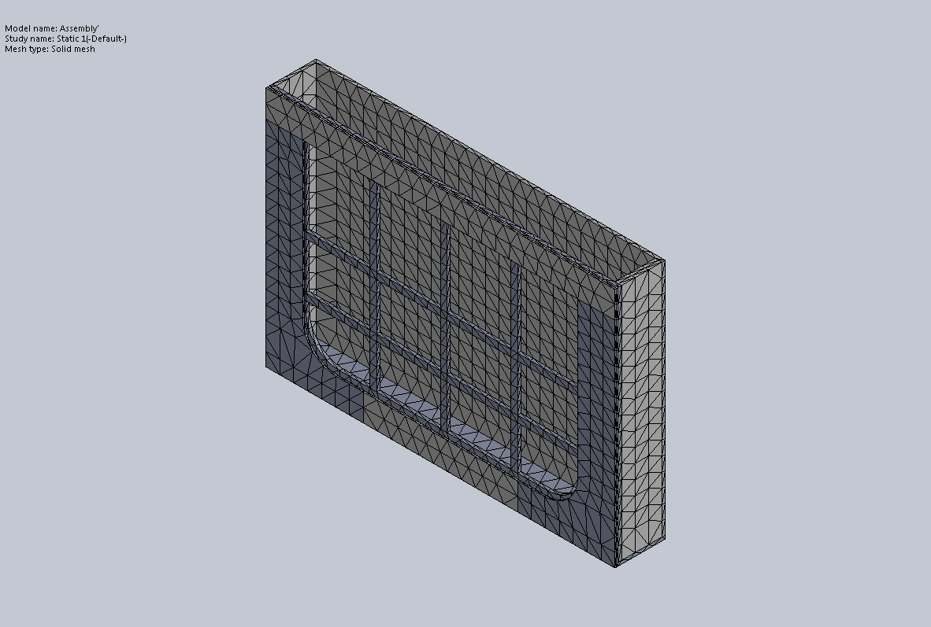

Resultant Forces
Reaction Forces
Selection set | Units | Sum X | Sum Y | Sum Z | Resultant
Entire Model | N | -0.445801 | 56.4295 | 34255 | 34255.1
Reaction Moments
Selection set | Units | Sum X | Sum Y | Sum Z | Resultant
Entire Model | N.m | 0 | 0 | 0 | 0

Study Results

Name | Type | Min | Max
Stress1 | VON: von Mises Stress | 6516.36 N/m^2  Node: 12053 | 5.89325e+007 N/m^2  Node: 2452
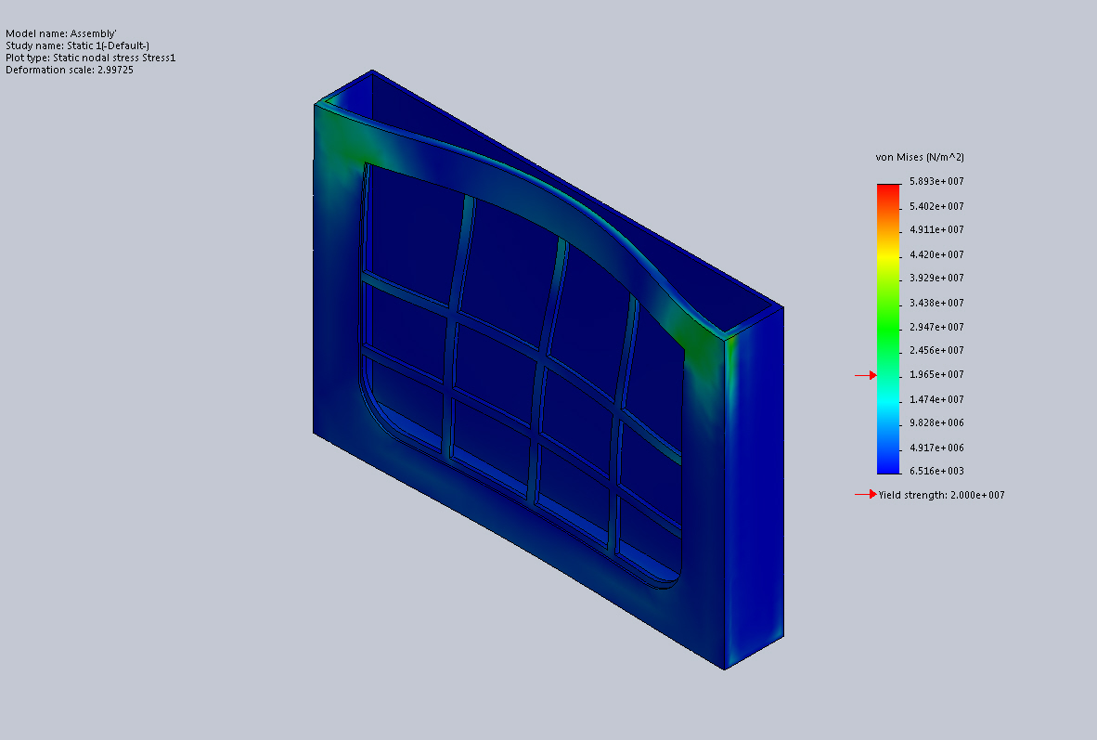
Assembly'-Static 1-Stress-Stress1

Name | Type | Min | Max
Displacement1 | URES: Resultant Displacement | 0 mm  Node: 391 | 44.0673 mm  Node: 16487
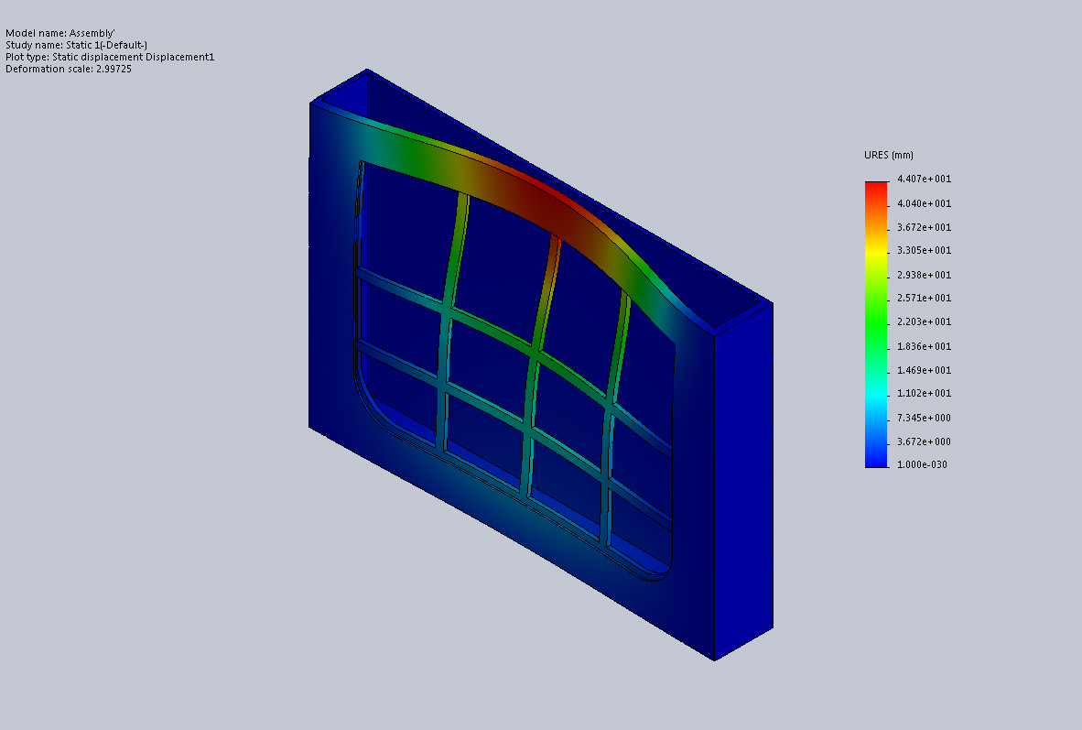
Assembly'-Static 1-Displacement-Displacement1

Name | Type | Min | Max
Strain1 | ESTRN: Equivalent Strain | 8.06656e-007  Element: 6543 | 0.0138636  Element: 1210
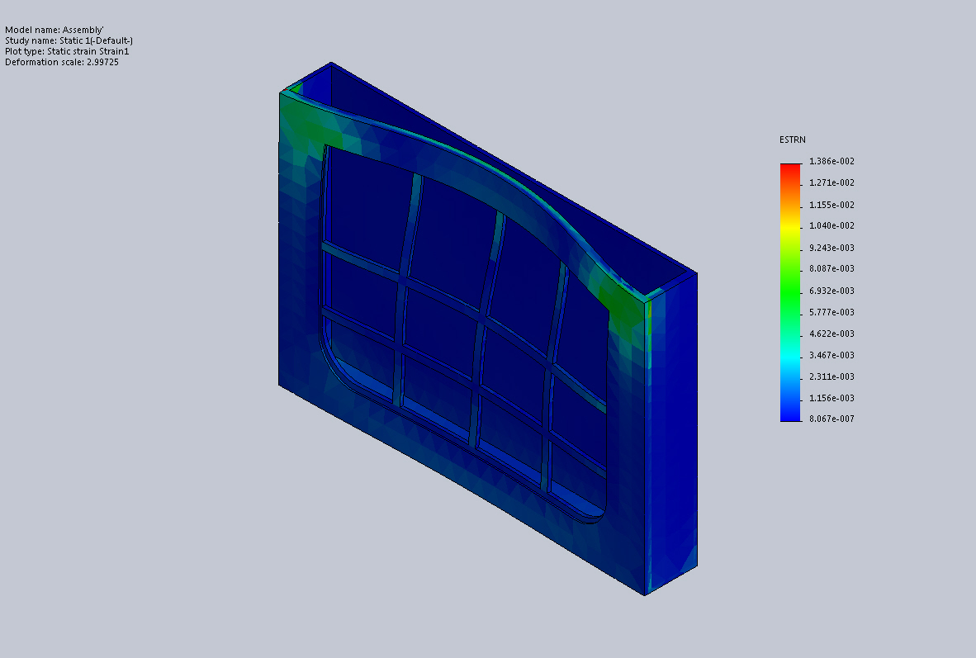
Assembly'-Static 1-Strain-Strain1

Annexe 8 : Details du calcul de l’epaisseur requise pour la fenetre acrylique
Study about safety factor :
Tensile strength is the ultimate capacity of the material to resist a tensile load regardless of deflection. This data is available in the supplier material data sheet.
Tensile strength of ACRYLITE® Solar 0Z023 (evonik) : 7500-10112 psi
The calculations that follow expect the glass to be supported around its perimeter on all four sides. The calculation is the same regardless of whether the perimeter join is in compression or tension. Typical all glass aquariums have all their joins in either tension or shear or both. This method of construction relies 100% on the strength of the silicone holding it together, and is also the weakest join type when using silicone. Steel frame aquariums have the silicone under compression.
- Dimensions of the basin : 24*60.3*36
- Dimensions of the UV transmitting acrylite sheet ; 29*41
- Water pressure due to water inside the basin as height as the Acrylite hole
- Don’t take in consideration the space fill out by the other UV Pannel
The water pressure (p) is directly proportional to the Height (H) x the force of gravity (approx 10 (9.81 for people who want to be exact)) with H in mm (28in=710mm)
$$P=H×g$$
P=7100 N/mm2
The bending stress allowed (B) is equal to the Tensile Strength of acrylite / safety factor. Various websites offer differing advice on exactly which safety factor should be used. Consensus : 3.8.
$$B=\frac{Tensile Strength of acrylite}{Safety Factor}$$
- Here : B=52/3.8=13.6N/mm²
- The thickness of the glass (t) is proportional to the (square root of width factor (beta) x height (H) cubed x 0.00001 / allowable bending stress (B)). To calculate $β$ you have to use the following chart, accordind to the ration L/H.
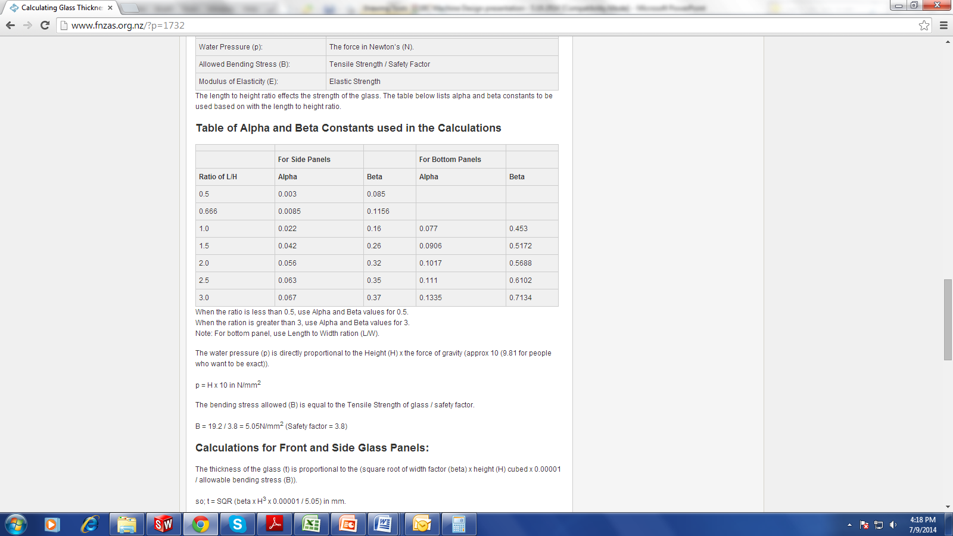
Figure 33 ; table of coefficient alpha and beta
$$t=\sqrt{(β×H^{3}×0.00001)/B}$$
Here ; Ratio L/H=L/H=41/28=1.48 so beta=0.26 (table) and alpha= 0.042 (table)
So t = 12mm=0.48”
The deflection formula is given by the following formula :
$$Deflection=\frac{(α×P×0.00001×H^{4})}{E×t^{3}}$$
Here, Deflection =2.3mm=0.092”
So according to this value, the recommended use for the thickness would be
$$Deflection+0.14”≈1/{4"}$$

Annexe 9 : Budget du projet principal
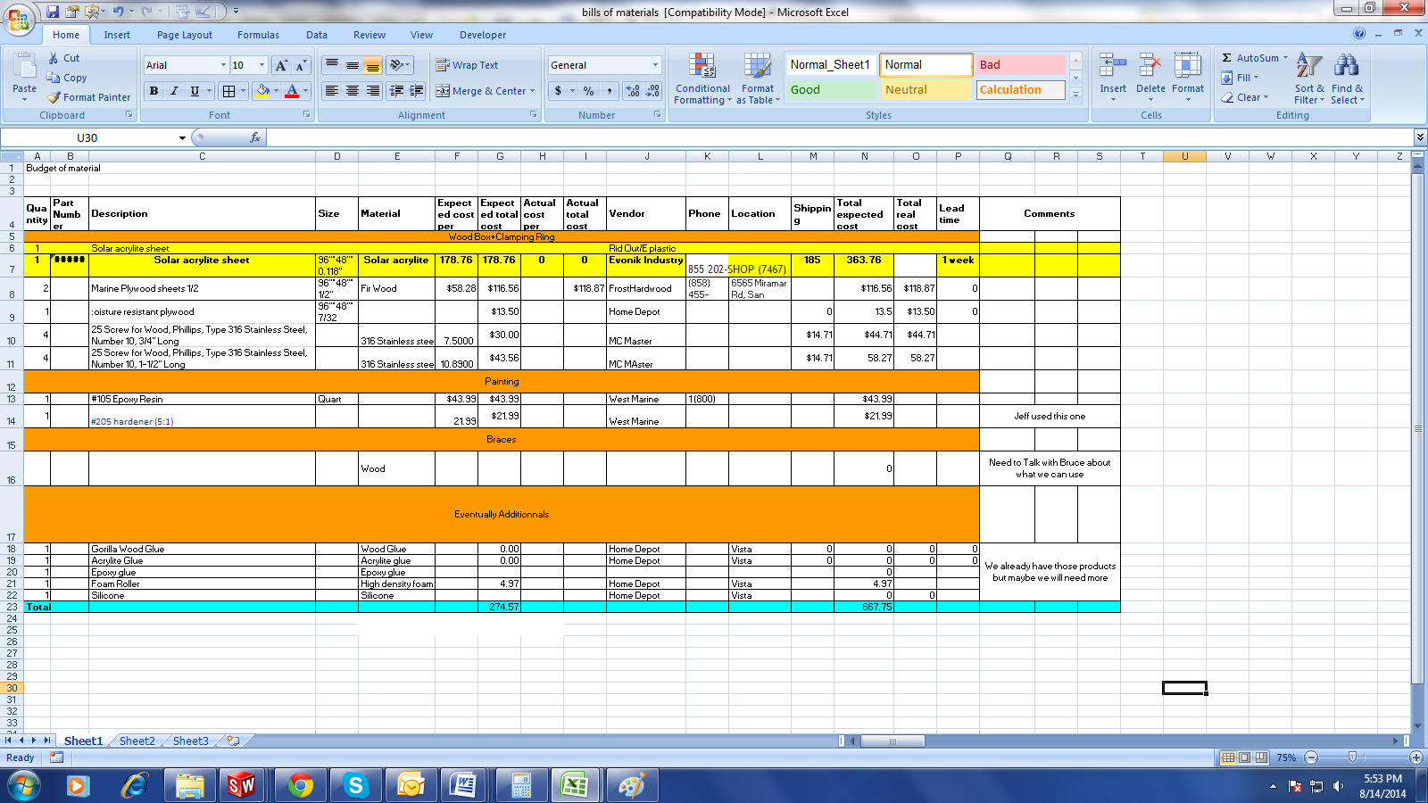

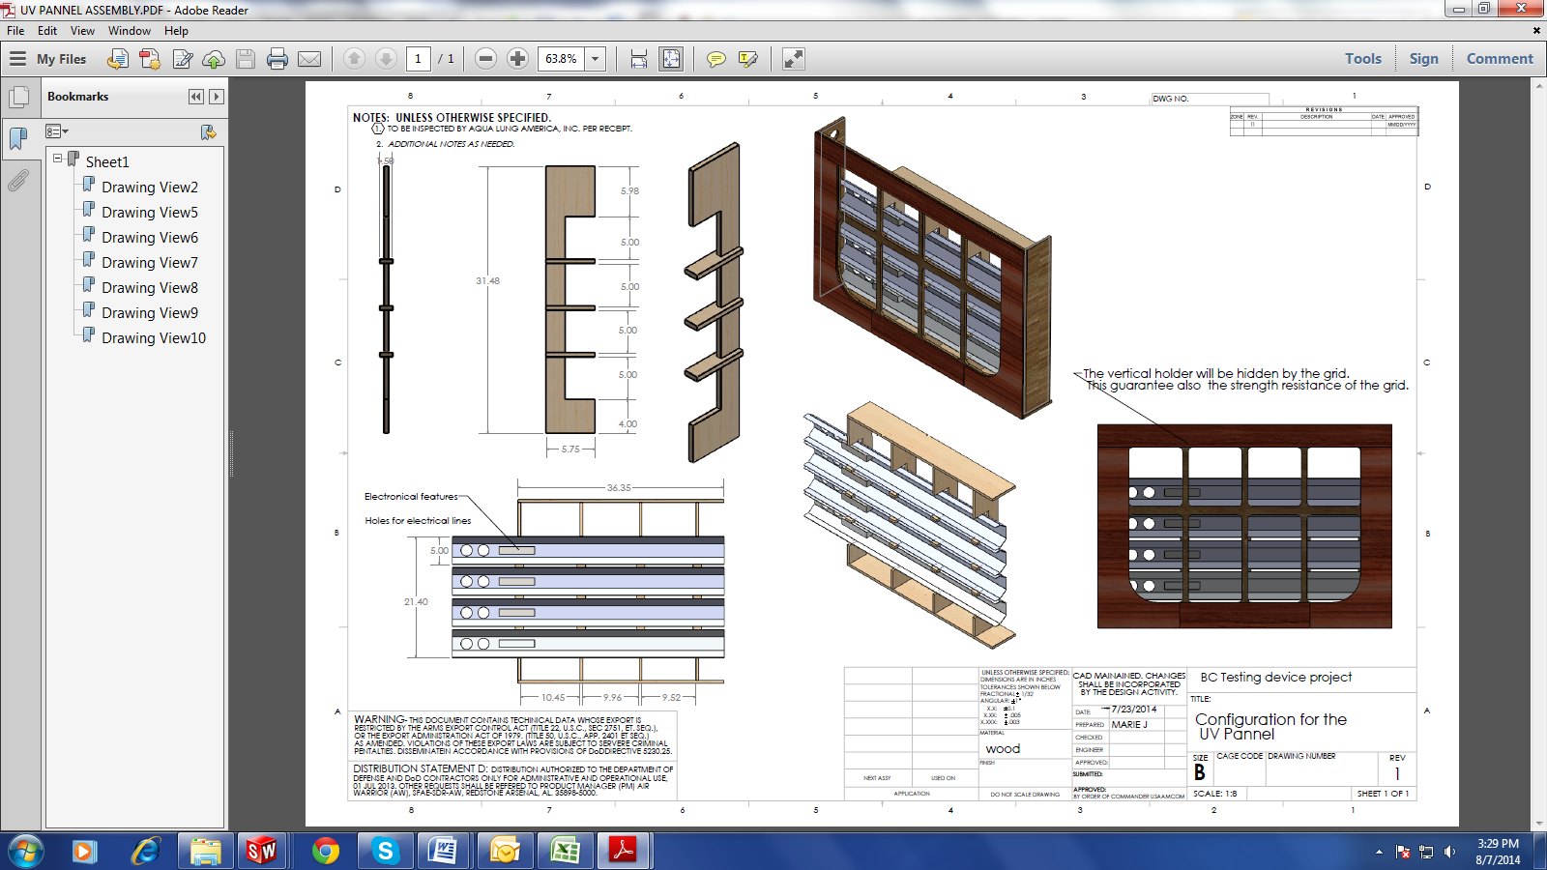
Annexe 10 : Dimensionnement du panneau UV

Annexe 11 : Resultats type du test

Annexe 12 : Protocole d’enregistrement d’un nouveau matériau dans la base de donnees

Filling out
When a new material is received, you make a part drawing with all properties, and then you place the test sample results in binders if you have some. Curtis fill out his own test results sheets for the pillow burst test. Jonhatan fill out his own tensile grab retention results.
With the material database, you will be able to keep all the datas in one place for future added filling out on other tests or reviews. The HS meetings notes includes situation of studied materials. Below is an example of such of description:

- Dolphin Speed Material - Developed by Jun Yun Neoprene, material is a thin, highly stretchable fabric with a Lycra type base. Material is available with a smooth thin rubbery like coating on either one side or both sides. Material appears to be highly tear resistant. We are considering as an outer stretch material for a double bag BC.

In order to describe the protocol of filling out I am going to take this former example, recently approved by the team.
Protocole to follow

- Place your cursor in the next empty CTRL # row. If needed, Insert a line ABOVE THE RED LINE in order to not lose the format if you are running out of space.
- Fill out the line of database with all information you already have. For our example, that means:

- Vendor
- Type
- Category
- Tear resistance results
- Purpose project
- CTRL #

- During the meeting, the members are going to discuss about the test results on this material thanks to the UV Wash test sheet in our case. They also decide if it is going to be approved for a specific use/project. Then, they place the results in the appropriate binder in order to find them when needed for a future use.
- Place the tests results samples in the right binder and fill out the after meeting review sheet which is in the Meeting binder by indicate that you have the color test results but you did not put them in the database yet (because of lack of time or don’t needed). This sheet would help to know what results you have but did not put in the database yet generally speaking.
- If you want to compare the color fastening later to another material, you can fill out the right section on the database by following the specific protocol available on appendix 1.
- To fill out other test results, just enter the values in the appropriate columns.
- For Curtis : if you want to add more details, like pressure of the test, about the burst test, I put hyper links on the Database sheet which lead you to the right section to fill out on the HS Wash and UV tests Result Details sheet. This sheet is based on all datas you can have on the Test results sheet.

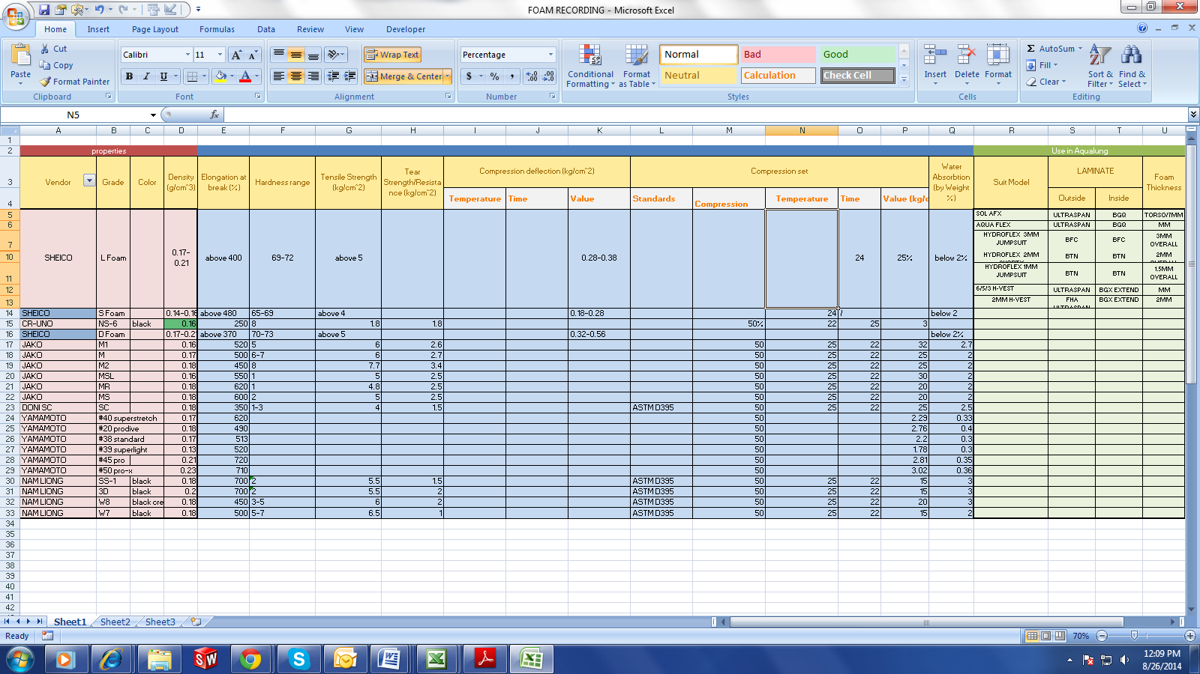
Annexe 13 : proprietes des neoprenes utilises actuellement par AQUA LUNG et normes francaises

Certification organism : RINA, CE0474

NF EN 14467
"Services relatifs à la plongée de loisirs - Exigences relatives aux prestataires de services de plongée de loisirs en scaphandre autonome".
NF EN 14467:2004
Recreational Diving Services - Requirements For Recreational Scuba Diving Service Providers
• NF EN 14225-1
"Vêtement de plongée - Combinaisons humides - Exigences et méthodes d'essais".
• NF EN 14225-2
"Vêtement de plongée - Combinaisons étanches - Exigences et méthodes d'essais".
• NF EN 14225-3
"Vêtements de plongée - Vêtement avec système de chauffage ou de refroidissement actif (ensemble) - Exigences et méthodes d'essais".

Annexe 14 : protocole des tests ASTM D395
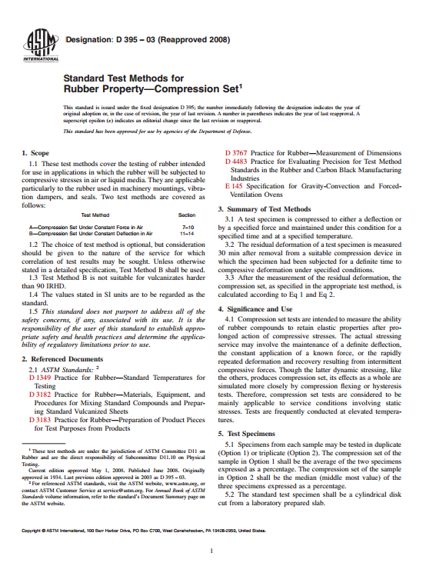

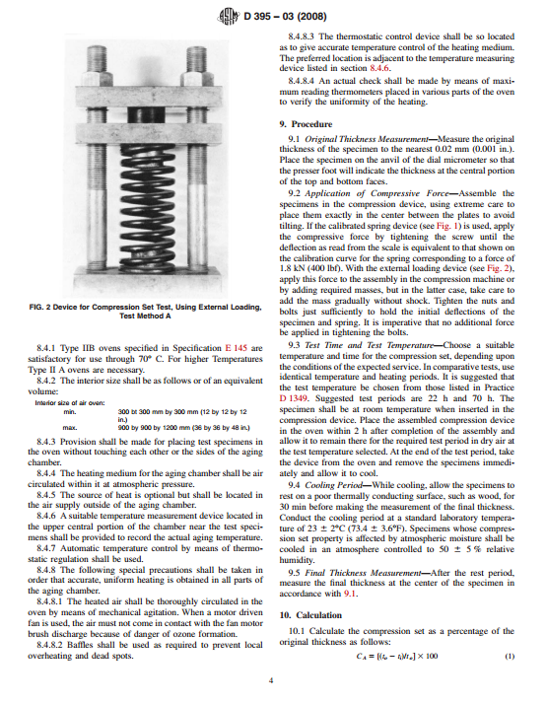

Diving Standards 2014”, Health and Safety Authority.
ASTM International, “Standard Test Methods for Rubber Property—Compression Set, : D 395 – 03”, 2008

